上海电子信息职业技术学院

智能报销操作手册

2024年1月25日

- 智能网报报销入口
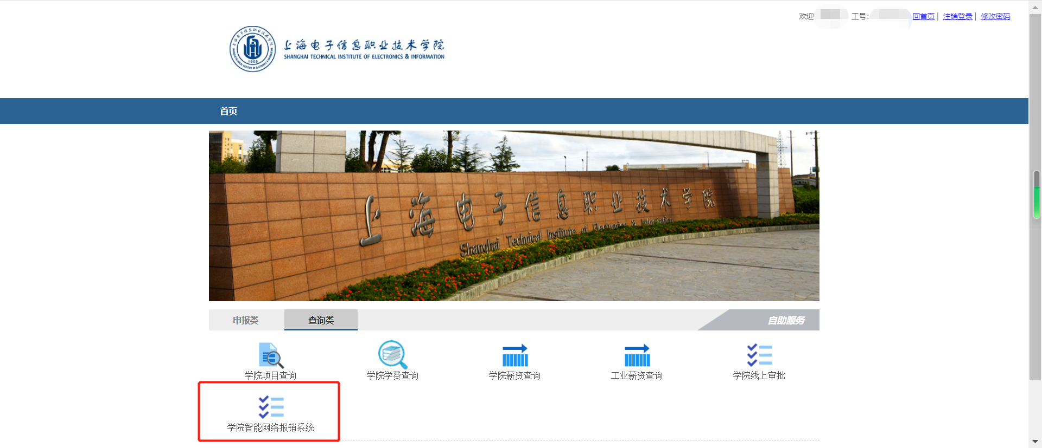

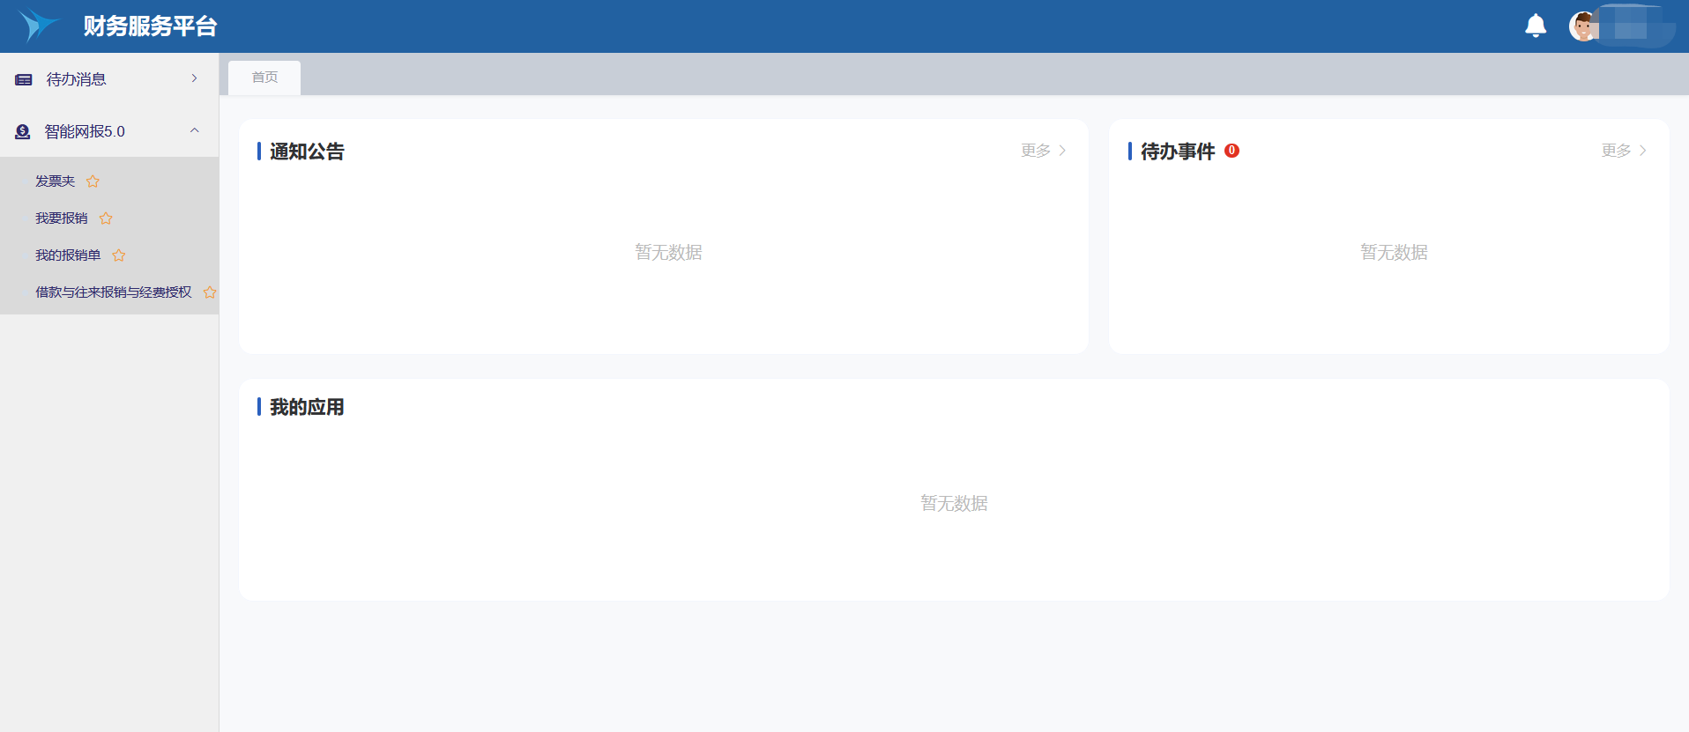

- 发票夹功能
*报销前建议提前将票据上传至发票夹，有利于提升报销的速度，会在报销前提前将发票识别、查验完成。
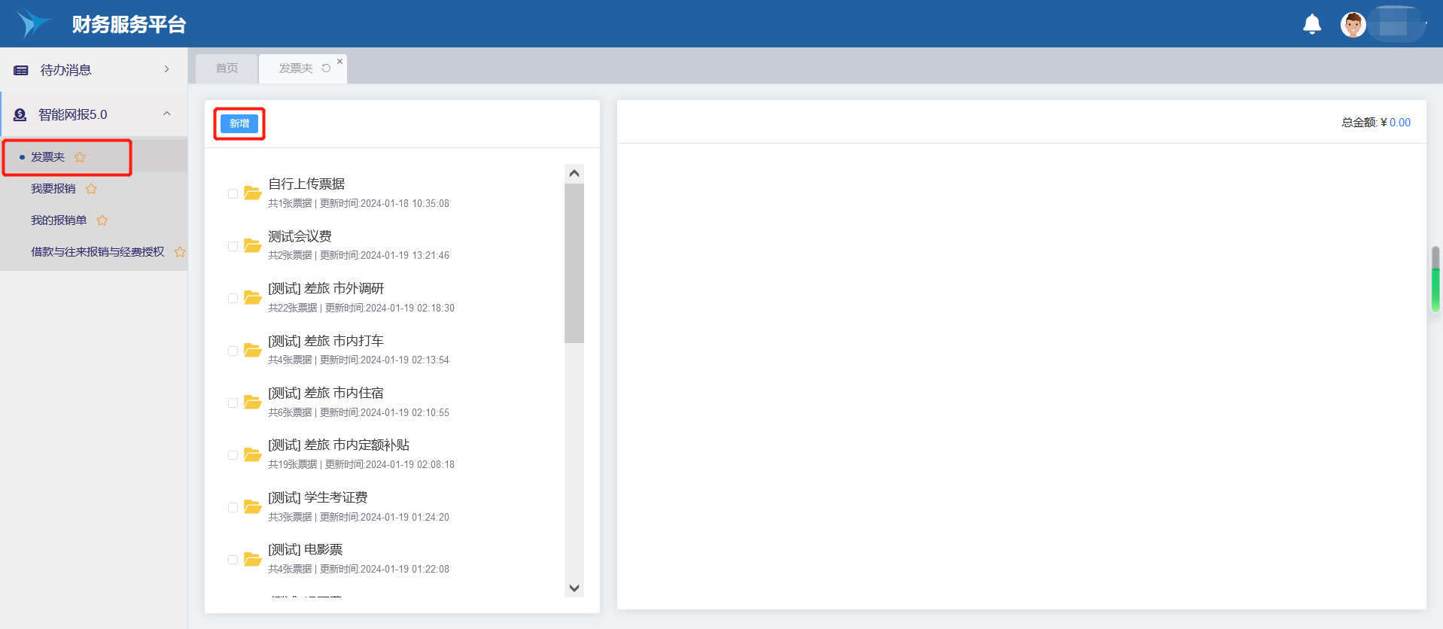
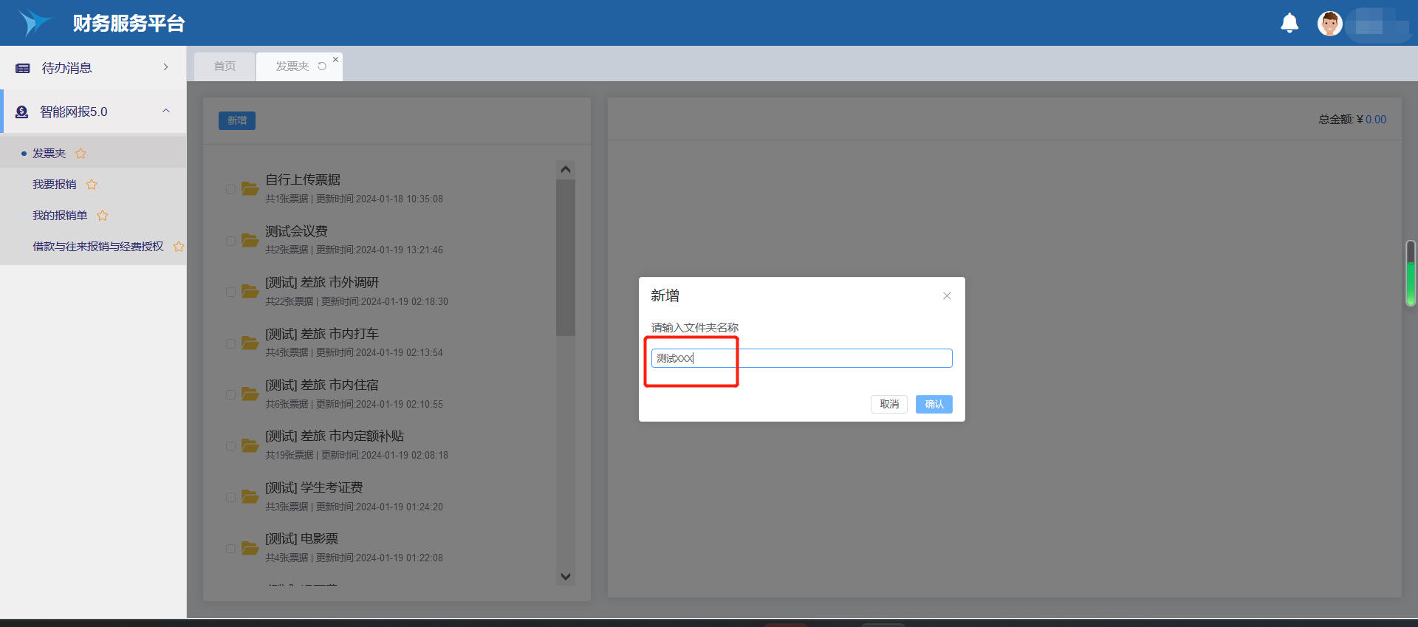
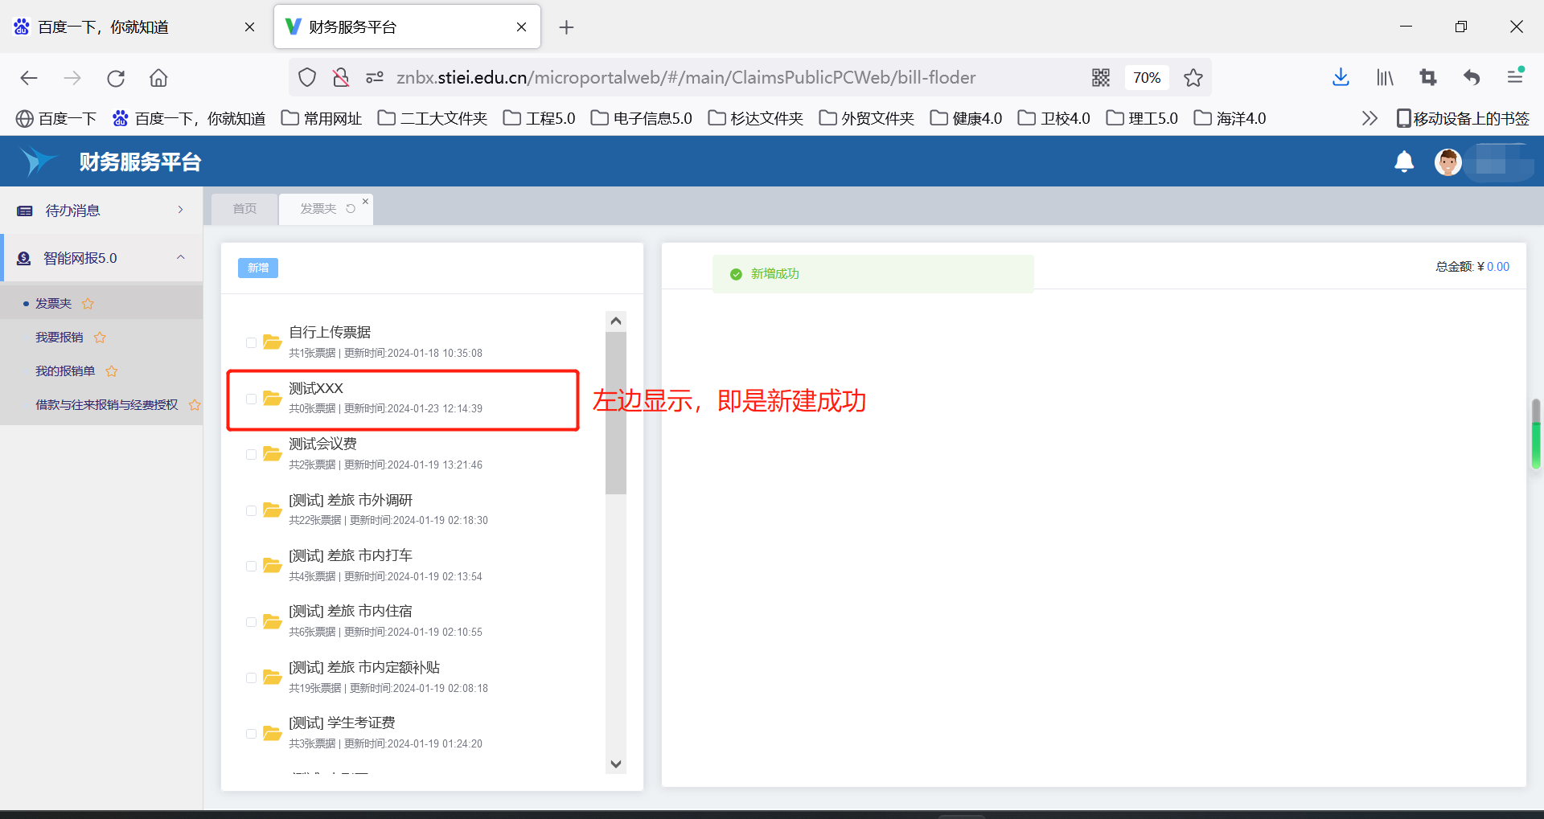
点击“上传发票”---“选择文件”---选择报销所需的票据---点击“上传”
（单个文件上传不能大于10M）
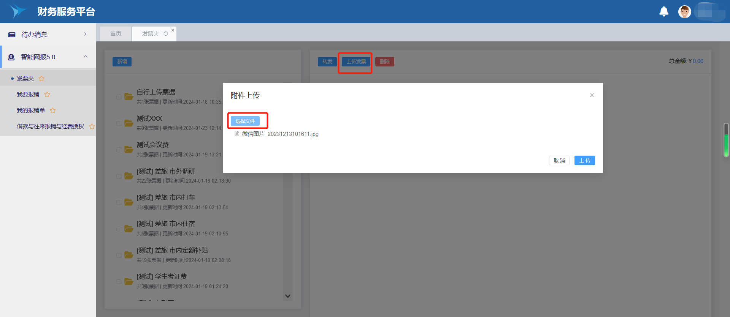
等待发票状态从“未识别”变为“无需查验”/“已查验”状态，即可选中报销
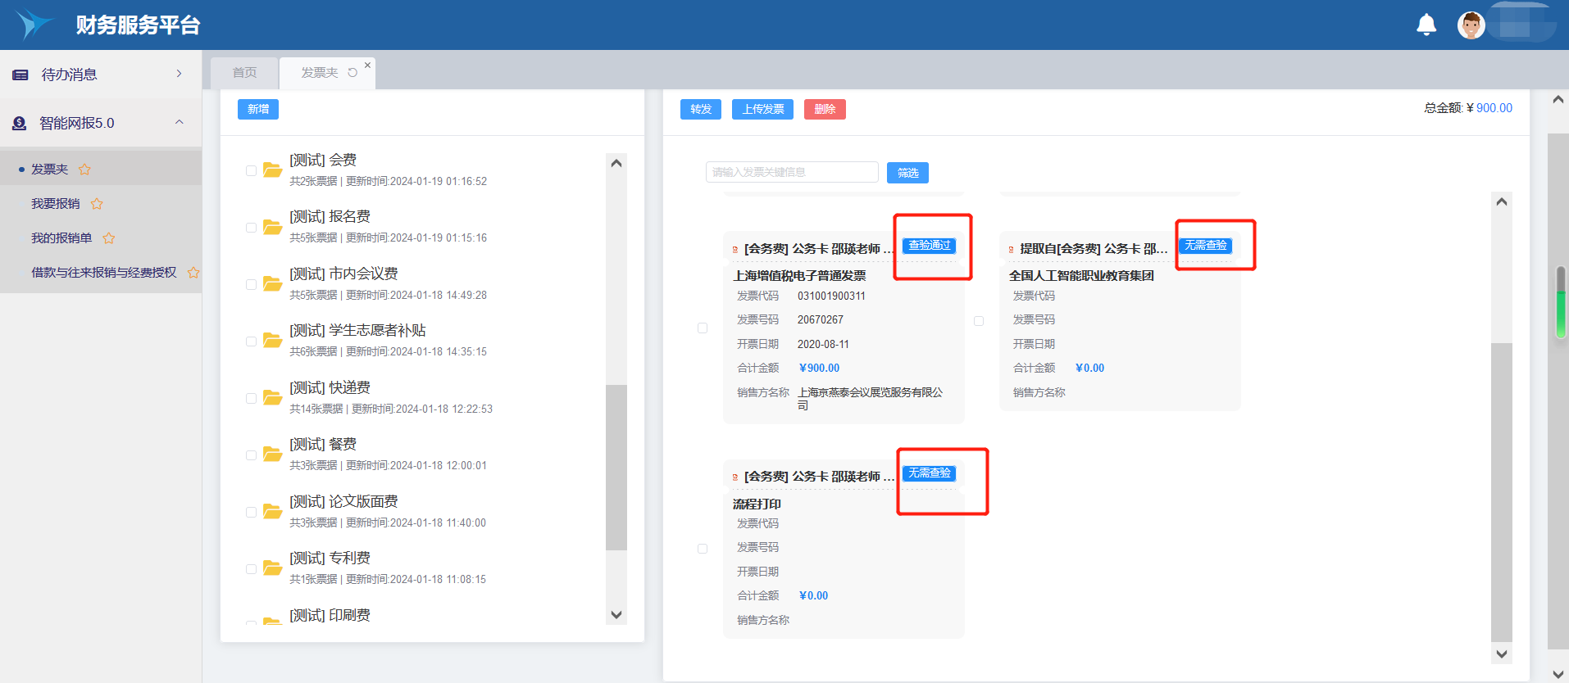

“授权”：授权给他人整个发票夹和底下的票据（识别查验不用再走第二遍）
“转发”：选中一张发票授权给他人帮忙报销（识别查验不用再走第二遍）
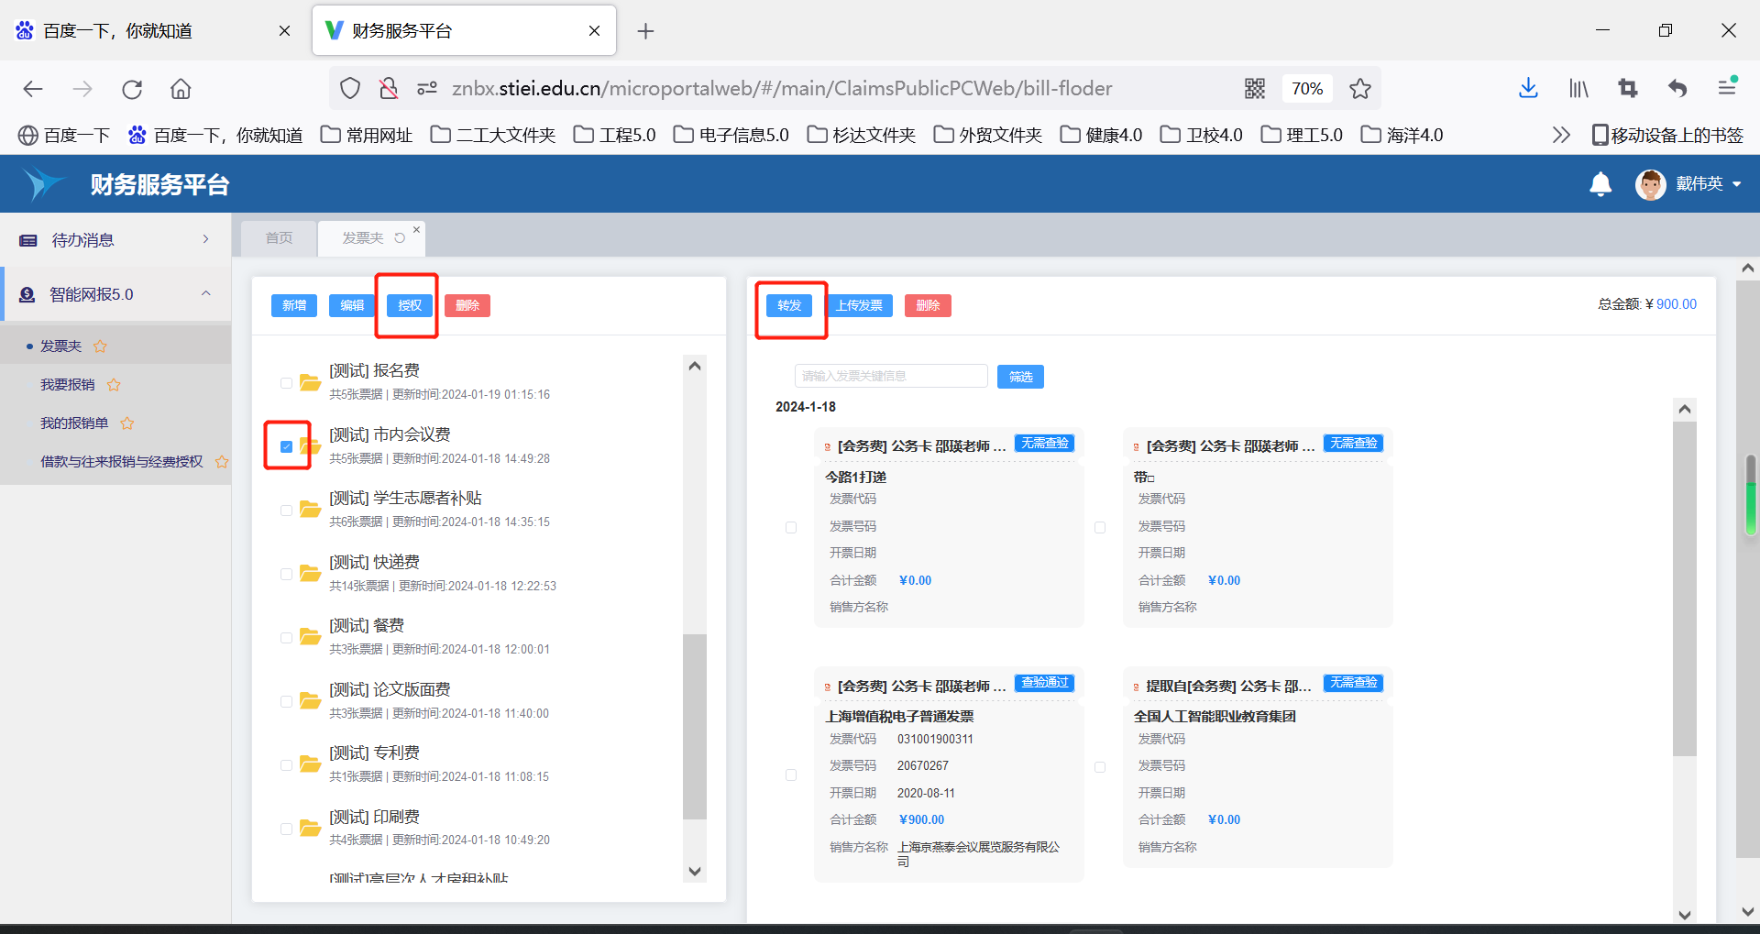
邮箱票据地址：教工的工号+@stiei.edufp.cn
注：此邮箱无法登录，教职工可以用自己的邮箱往邮箱票据发送发票，邮箱票据可接受的格式：pdf、ofd文件；
传送票据不是实时的，是通过系统轮询的，1小时一次轮询，如果符合格式要求通过识别查验后会跑入经办人的邮箱票据发票夹。

- 日常报销
3.1、选择报销所需的项目，添加报销发票
（可以有两种方式：从本设备选择设备中的发票上传、从发票夹中选择）
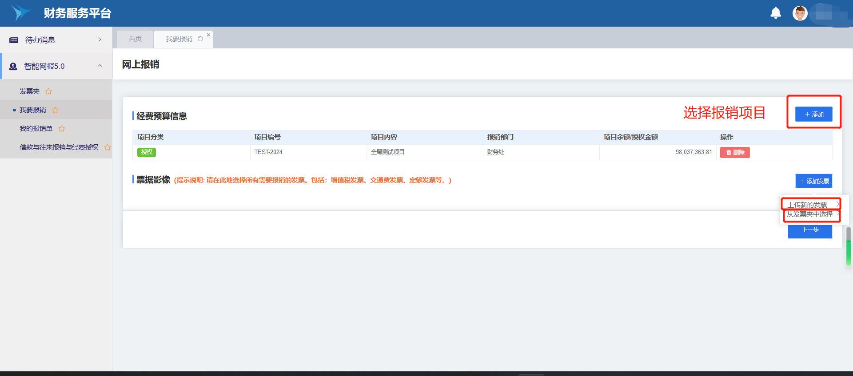

3.2、从票夹上传已经识别查验的发票进行报销，若要选择全部发票，可以点击“全选”
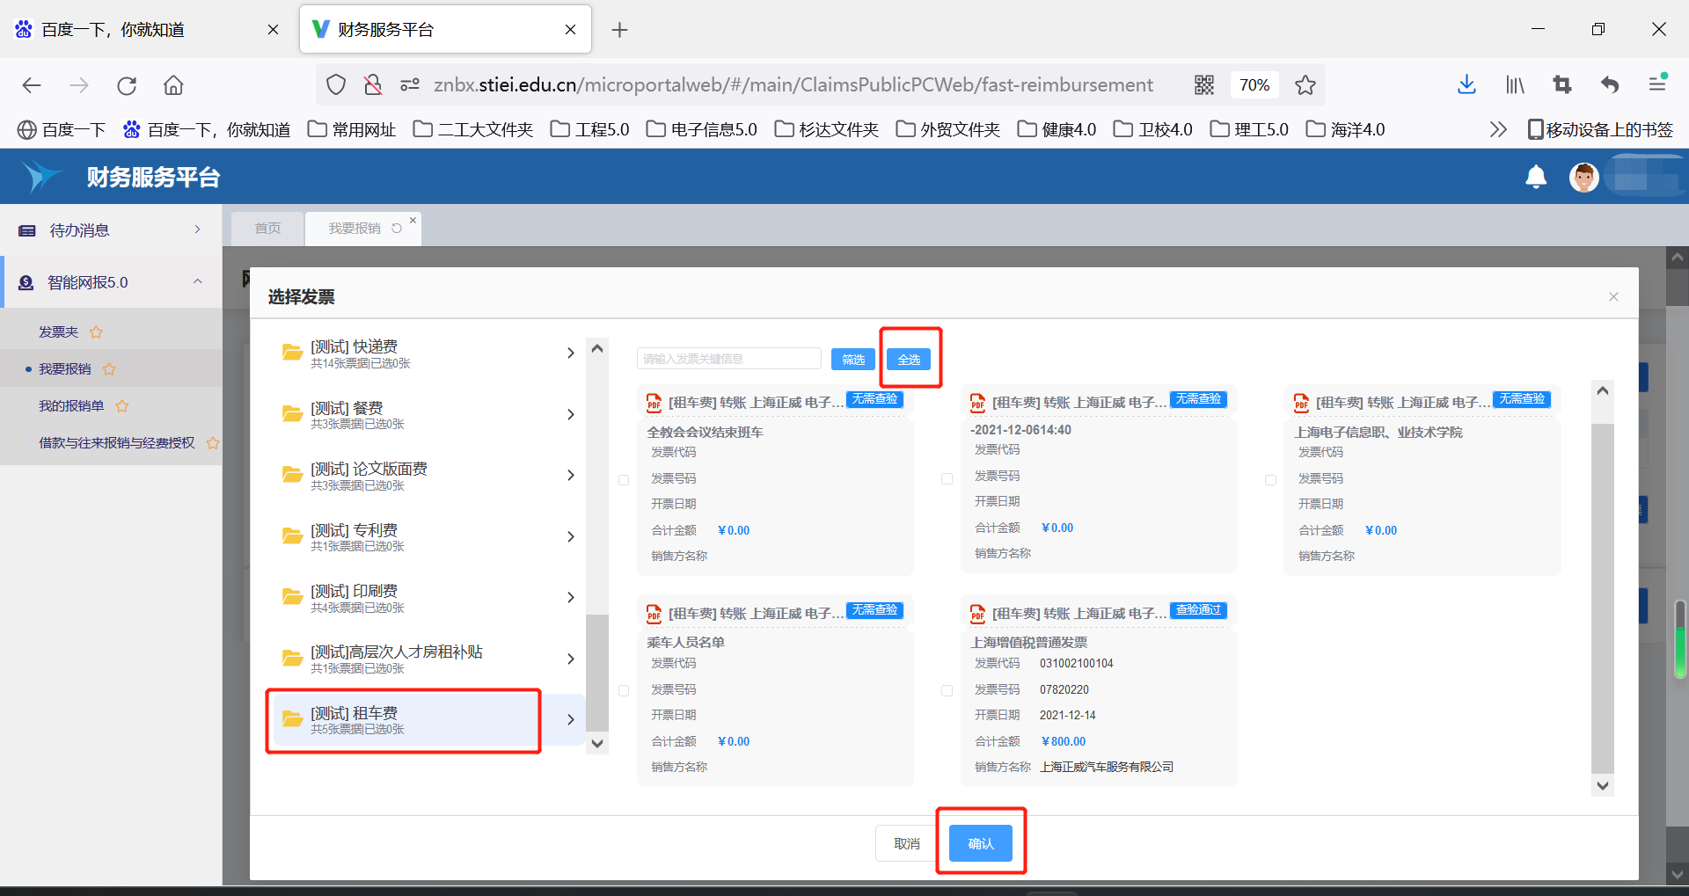

3.2、选择发票所需的报销类型，点击“单据填报”
（1）如果是火车票、飞机票等明确只能在一种报销类型中报销的票据，系统直接识别并归类到指定报销类型中，不会弹框选择。
（2）如果是餐饮、住宿发票等会进入新的页面进行选择报销类型（差旅报销和日常报销都可以进行报销，选择其中一种即可）
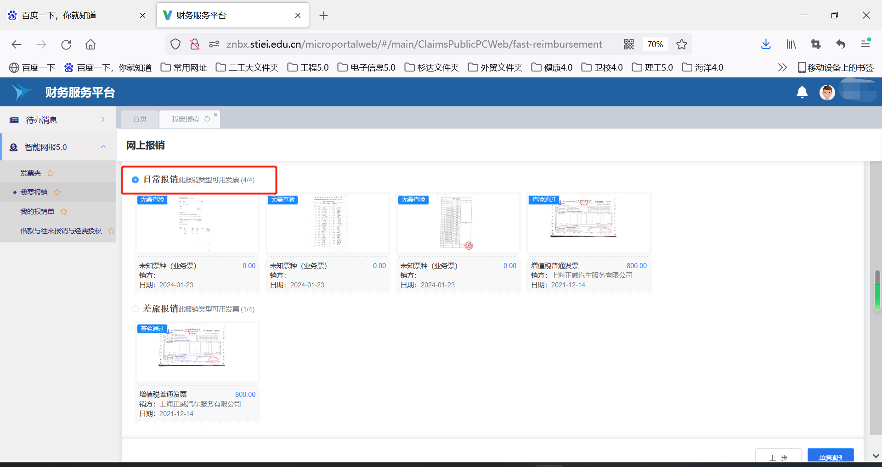

3.3、补充报销事由
若有附件补充，可以点击添加附件进行补充
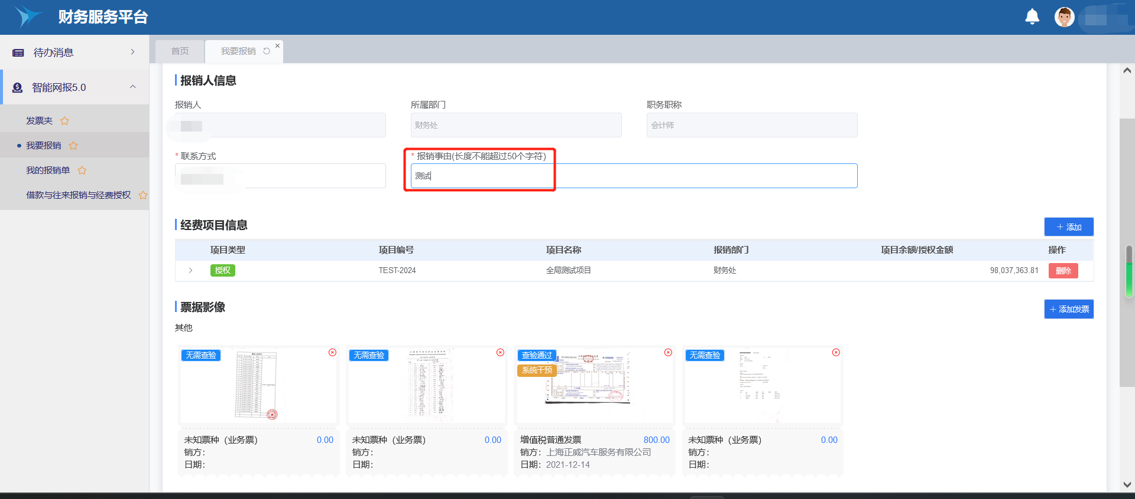
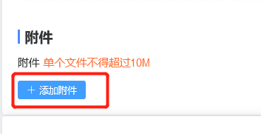

3.4、选择报销票据想归入的业务类型
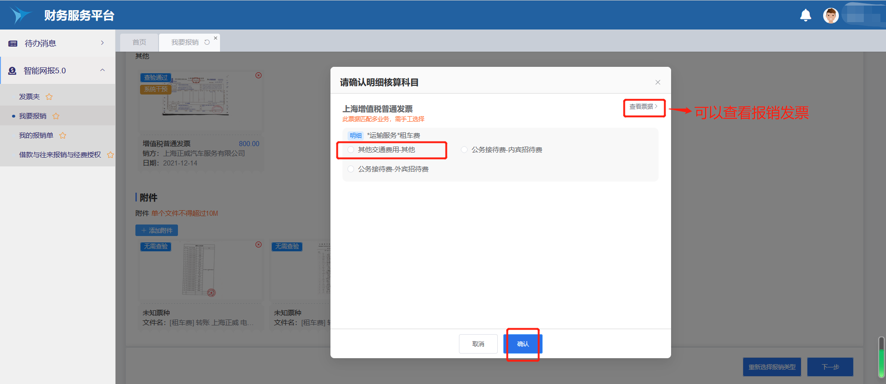
若一个项目又多个额度，请选择需要使用的额度，填入报销金额
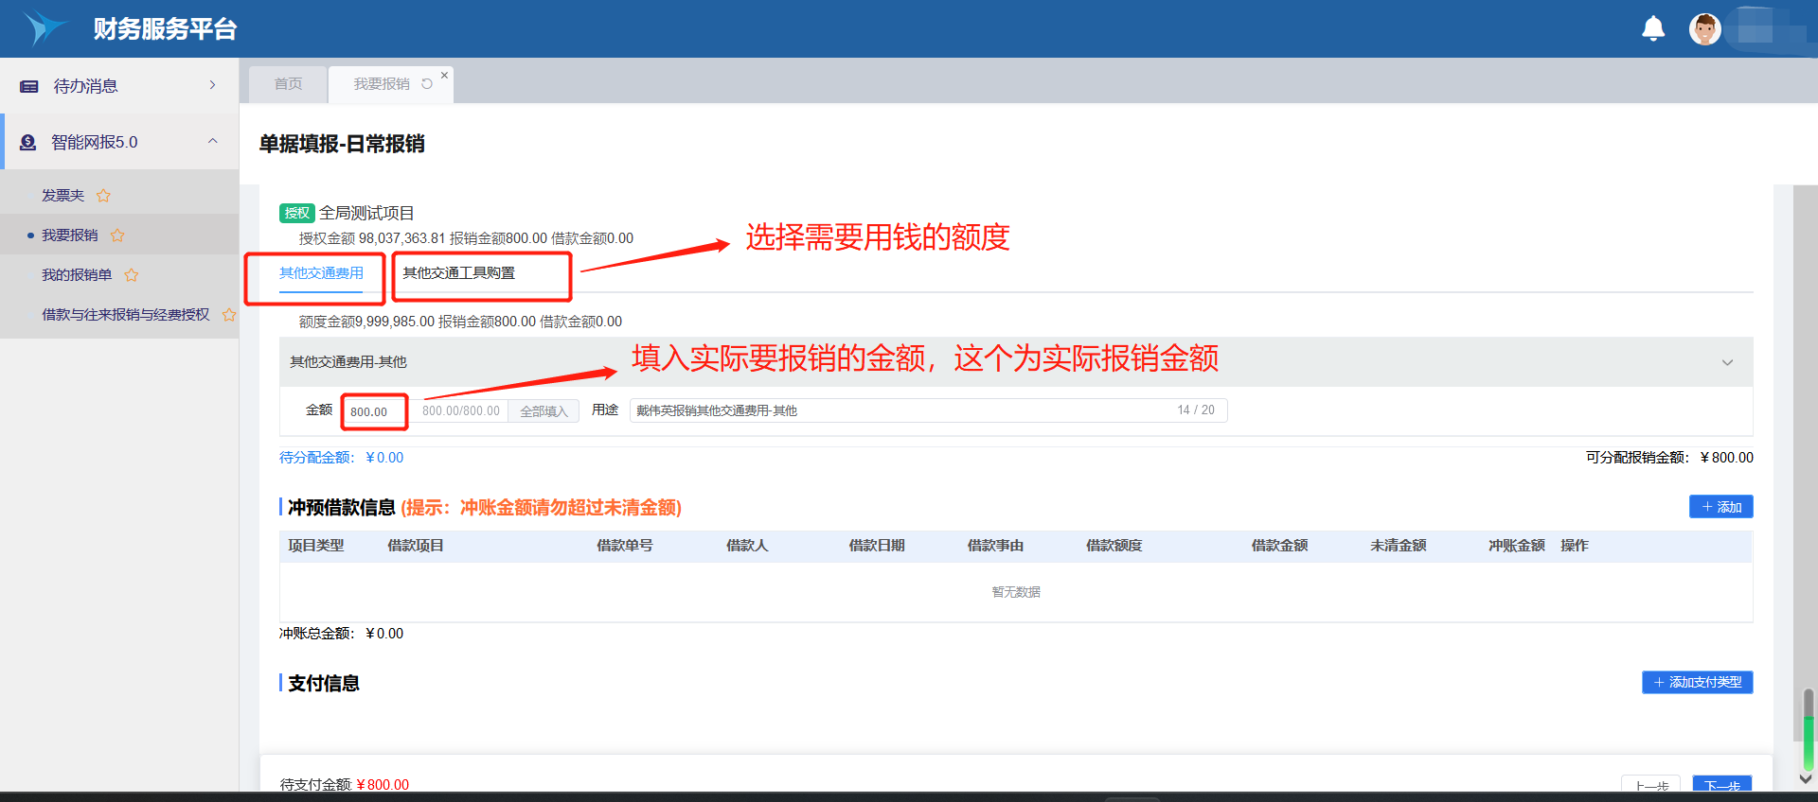
选择报销支付方式和冲借款信息
（如非借款单据发起冲账，则不用填写冲借款信息）
注：报销金额=冲借款金额+支付金额
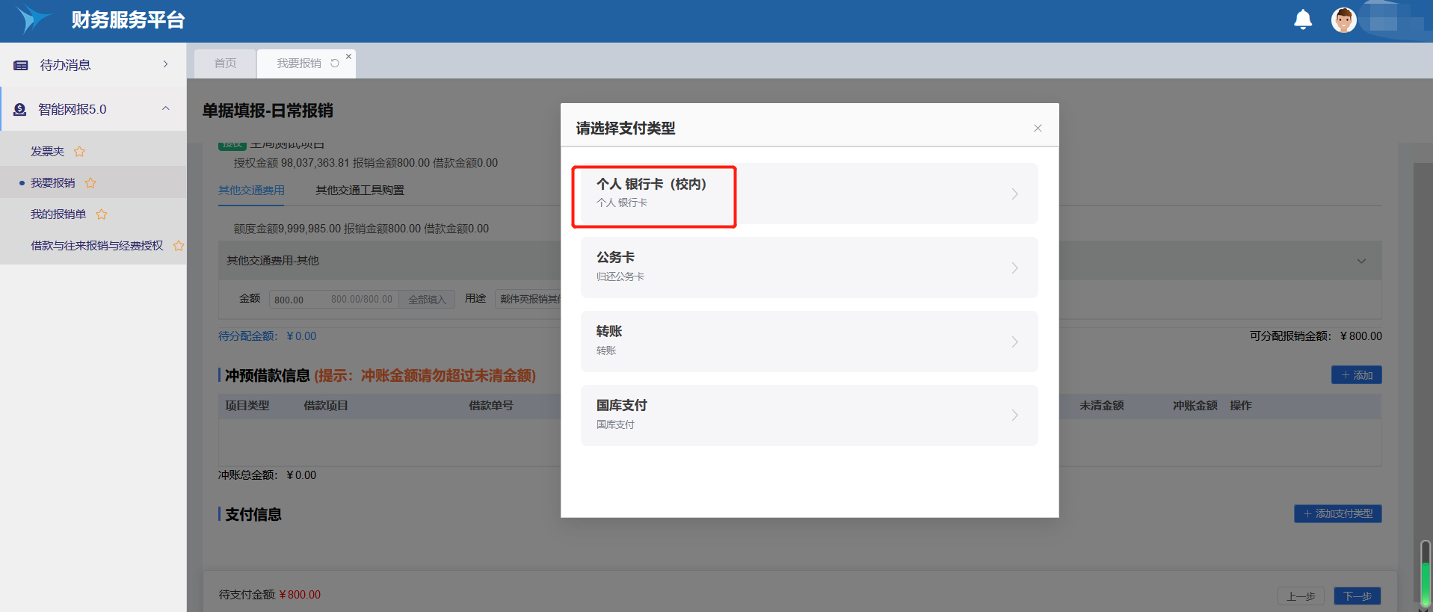

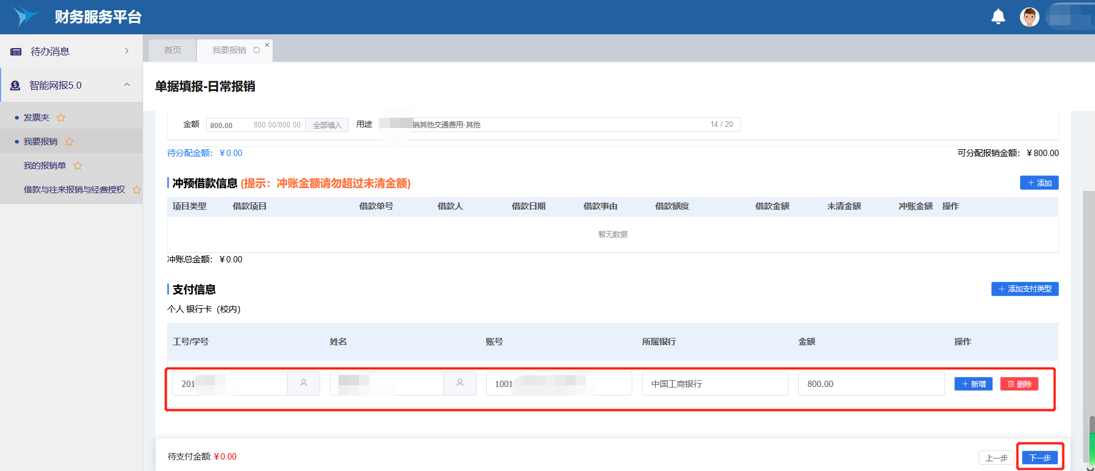

3.5、确认报销单信息，点击“提交预审”
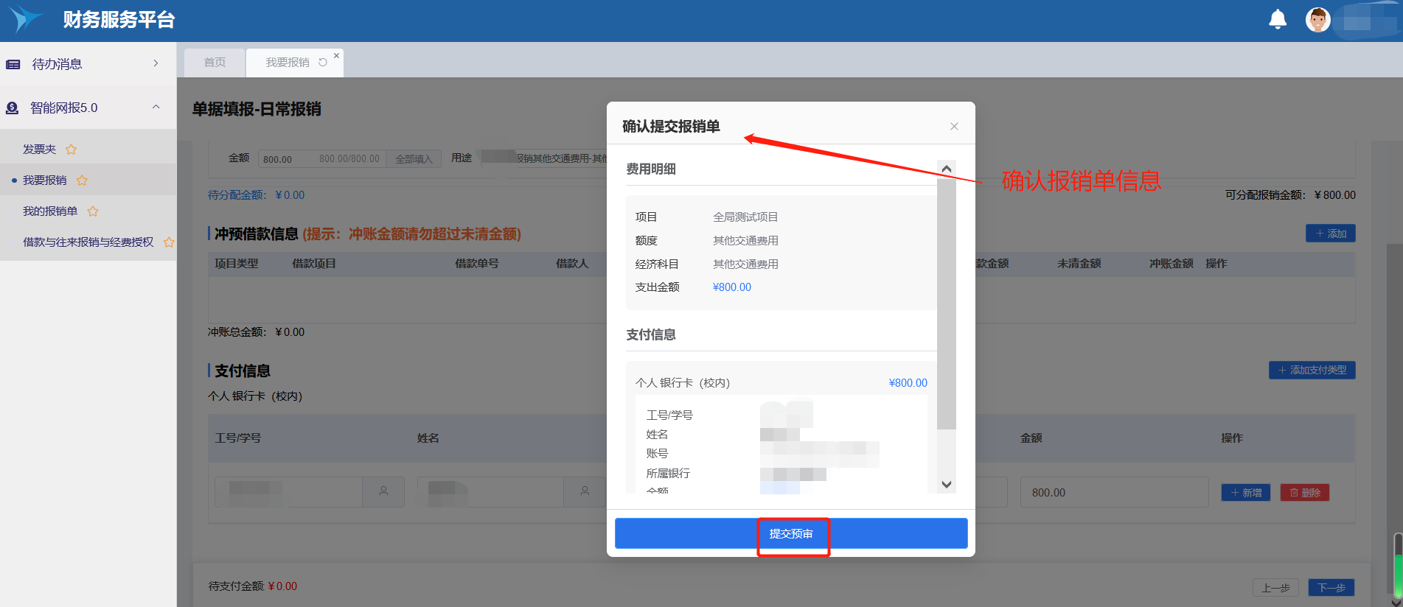

跑预审中，检查单据要素
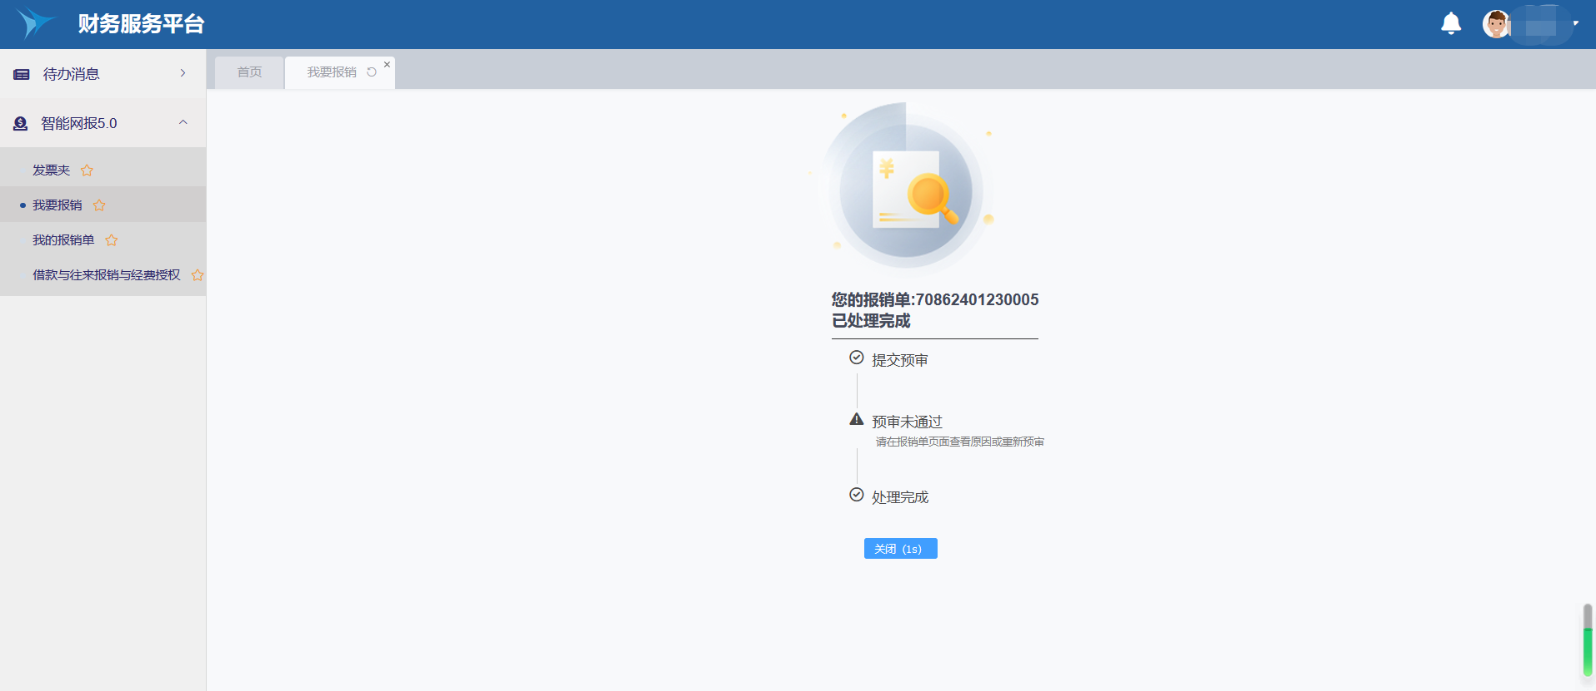

3.6、预审跑完后，若是预审不通过，请点击“预审报告”查看稽核不通过的原因
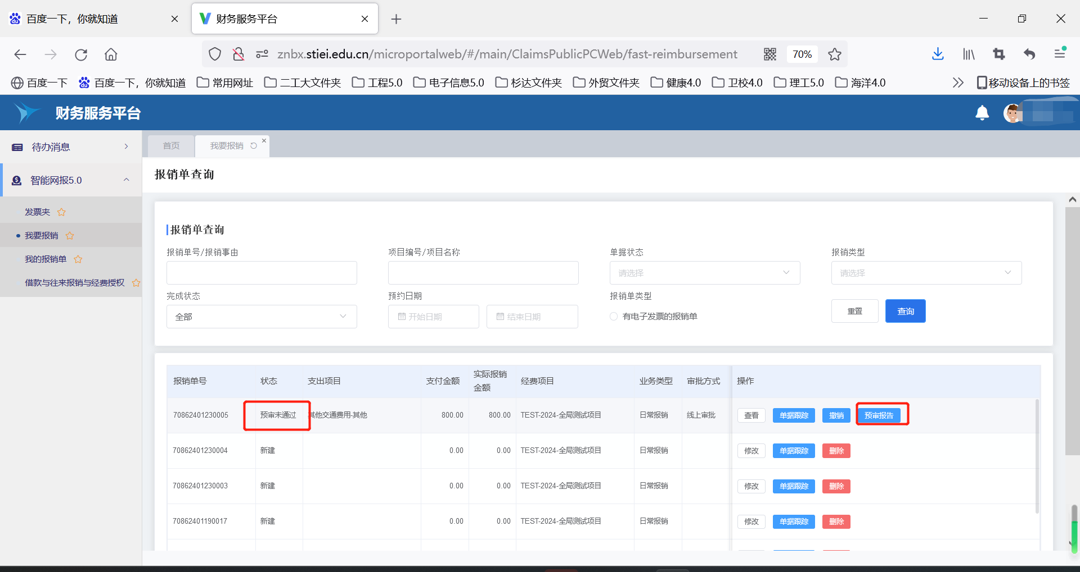
核对预审报告是否准确，
若准确，请根据报告补充附件，点击“撤销”---“修改”
若不准确，请联系财务干预审核
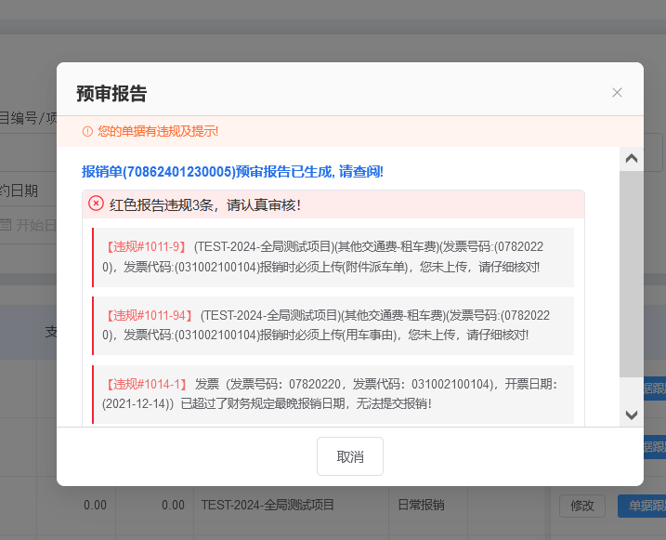

3.7、提交审批
（1）若单据本来就预审通过了，财务人员未介入干预，单据会自动进入审批流程。
（2）预审不通过，在财务人员干预后预审通过
需要点击“我的报销单”---“提交审批”按钮后才进入审批流程。
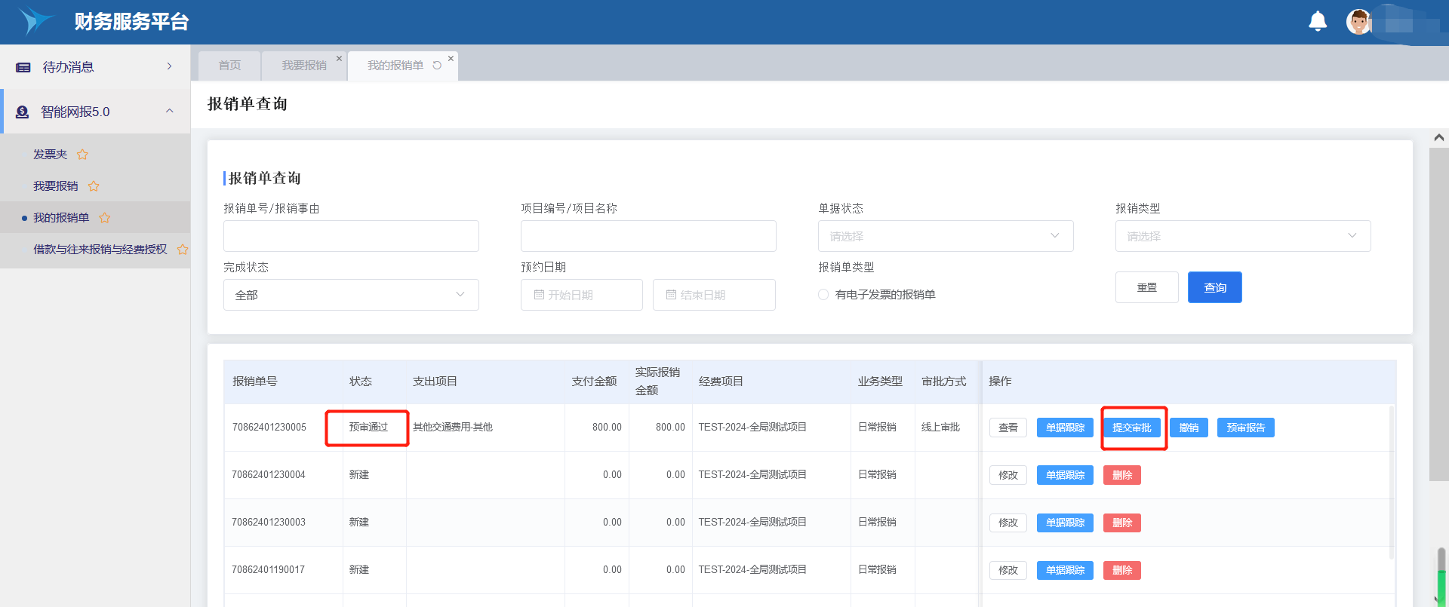

点击“单据跟踪”---可以看到下一审批人是谁
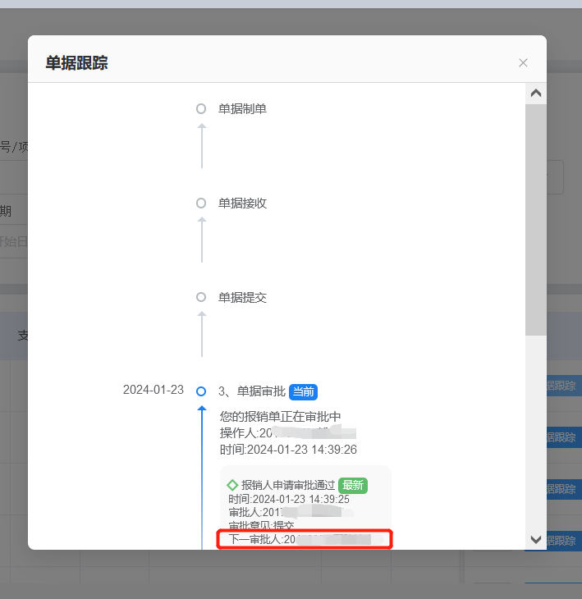

3.8、当所有审批人审批结束后，单据自动“提交”，状态为提交
经办人可以点击“pdf打印”可以打印出报销单
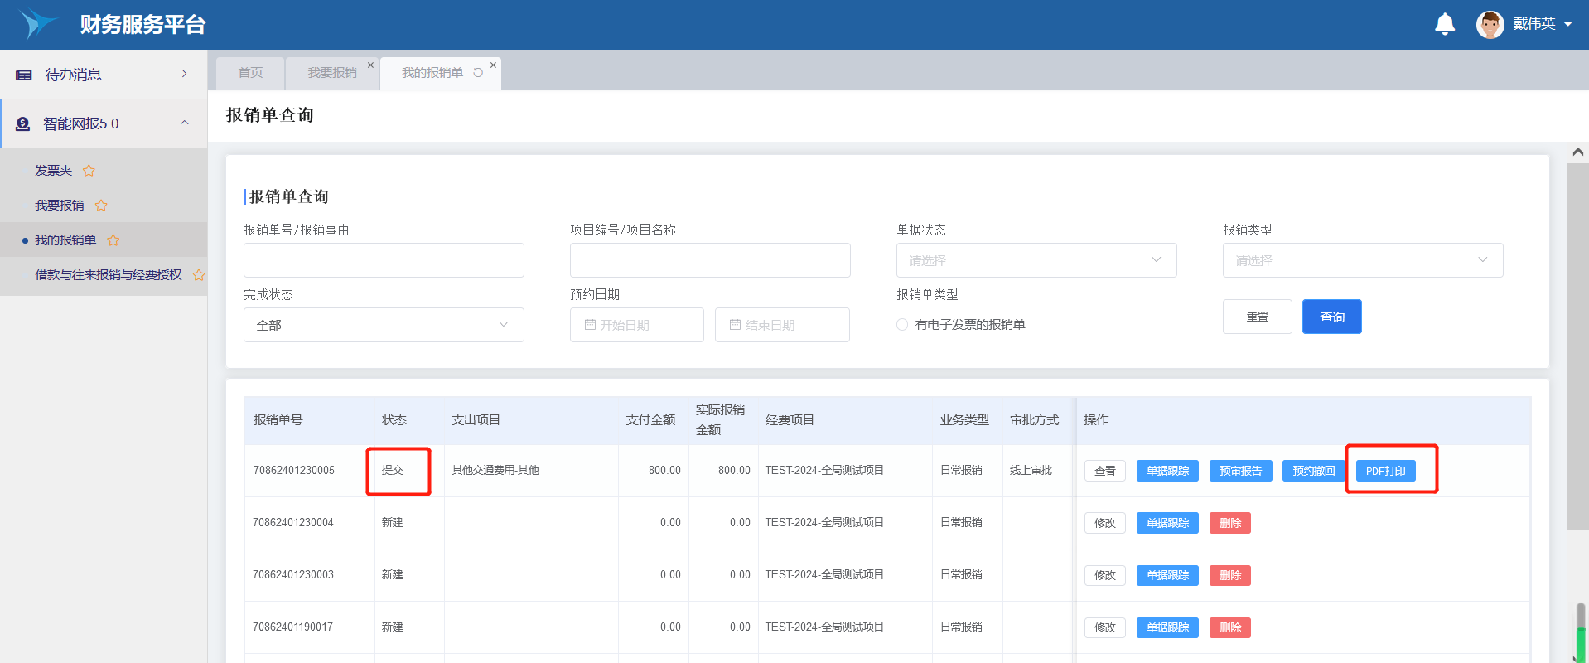
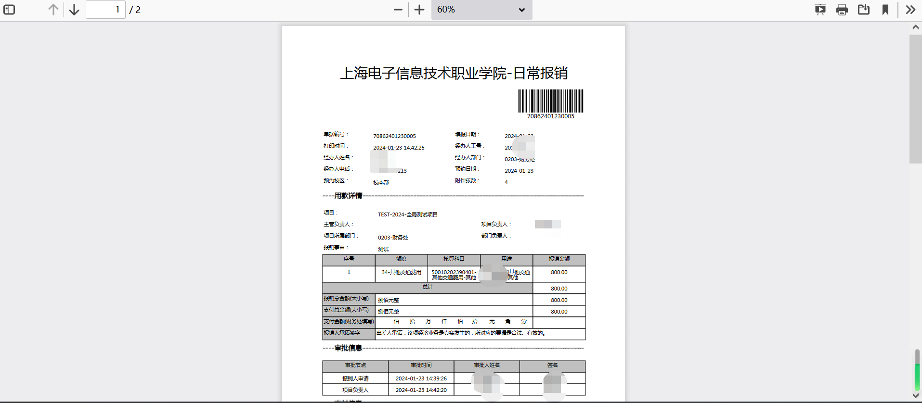

打印报销单后需附上报销材料投递到财务处门口的投递机中。

- 差旅报销
4.1、选择报销所需的项目，添加报销发票，之后点击下一步
（可以有两种方式：从本设备选择设备中的发票上传、从发票夹中选择）
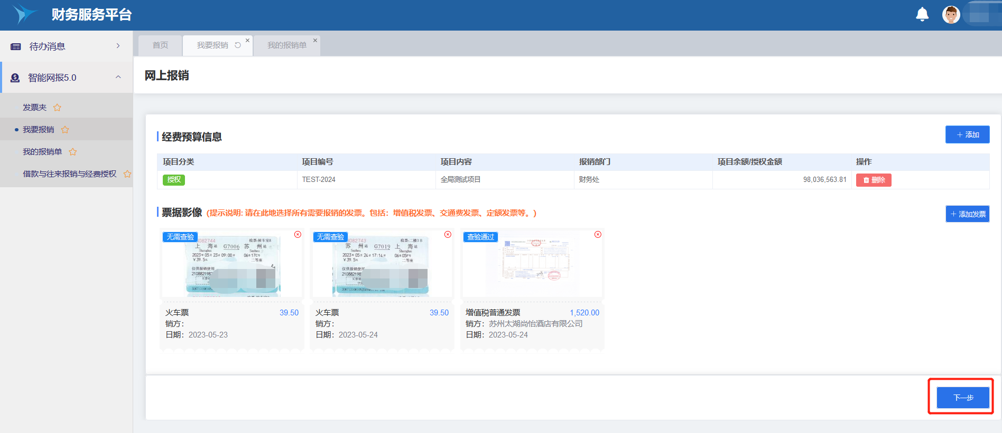

4.2、补充报销事由、附件后提交
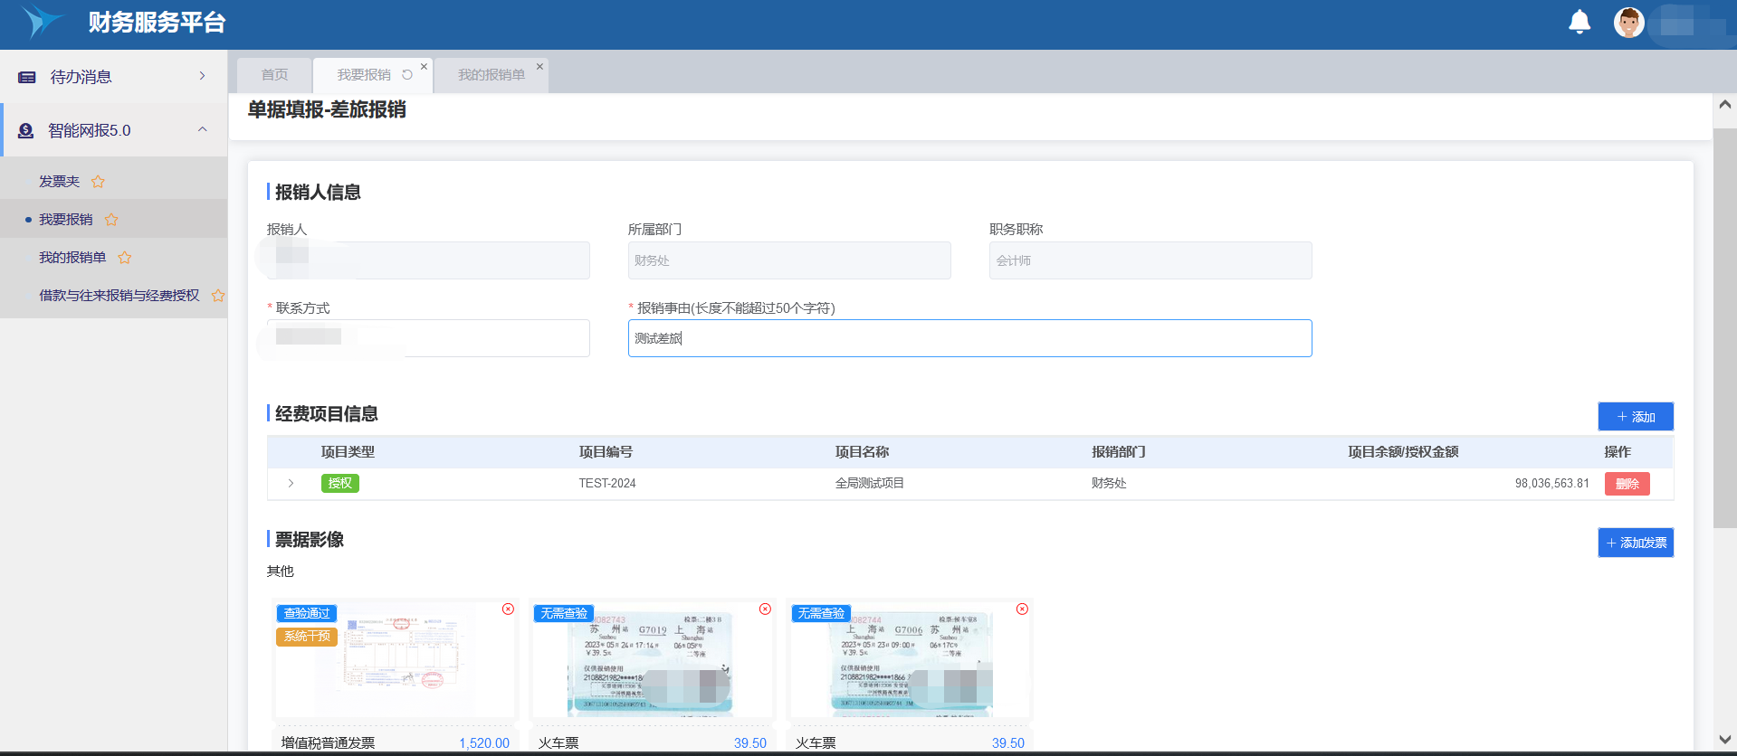
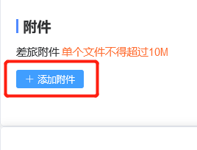

4.3、选择报销方式（直接补贴/实报实销）
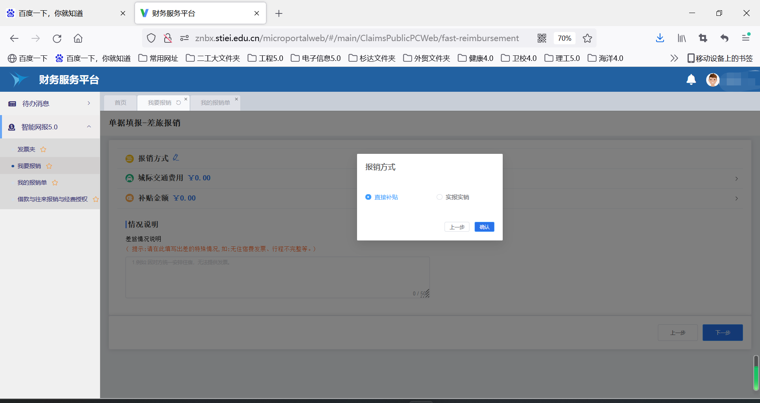

4.4、选择“直接补贴”确认，若无住宿费发票，需要填写情况说明才能发放补贴（如需补贴必填，字数不能超过50字）
注：一般情况下无住宿发票不发放补贴，点击取消即可；若有发票丢失等特殊情况可以填写后点击确认。


4.5、检查补贴是否出来，各行明细金额是否正确
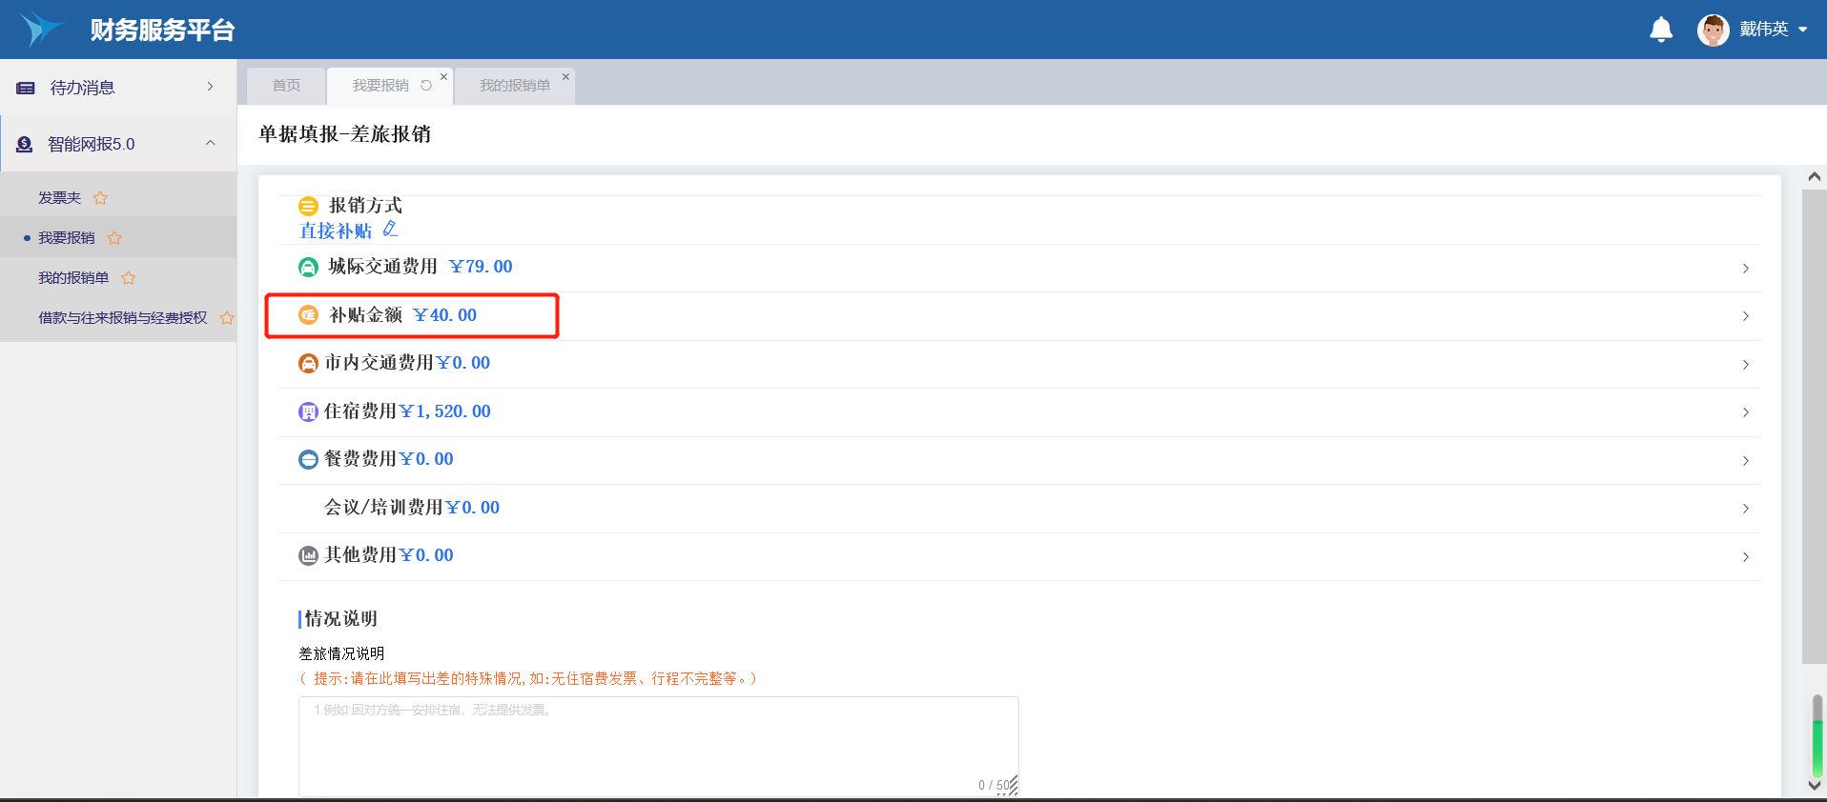
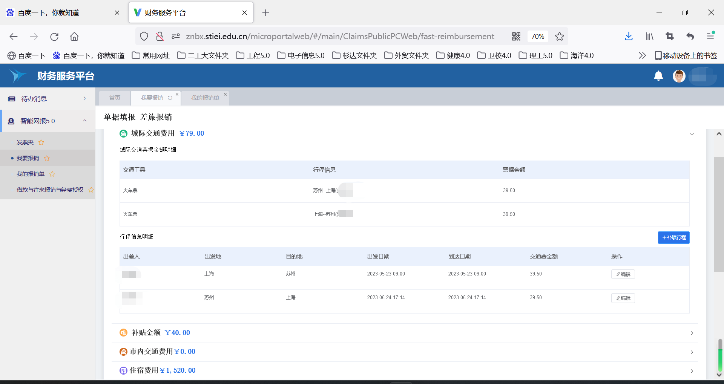

4.6若有行程未识别，（如上传了飞机发票，发票没有显示出发地和到达地的，需要
自行补充行程）
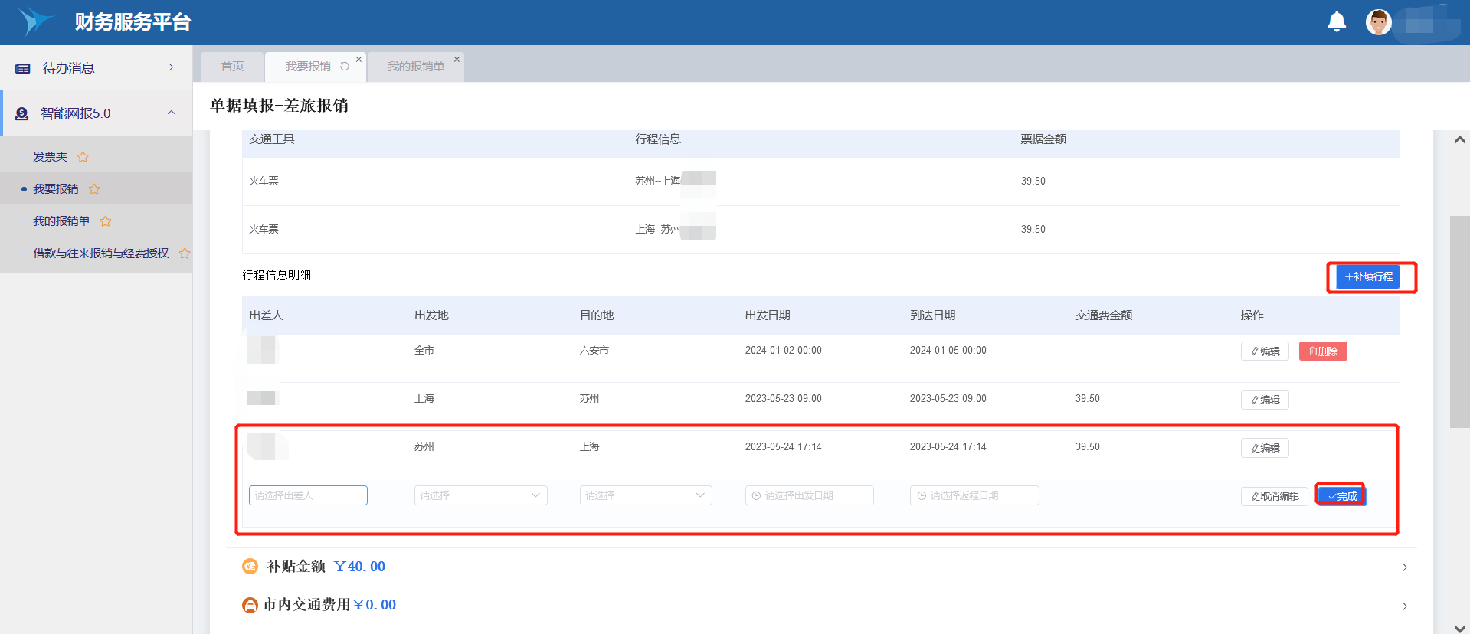
4.7、输入报销金额，添加冲借款信息/支付信息
（如非借款单据发起冲账，则不用填写冲借款信息）
注：报销金额=冲借款金额+支付金额
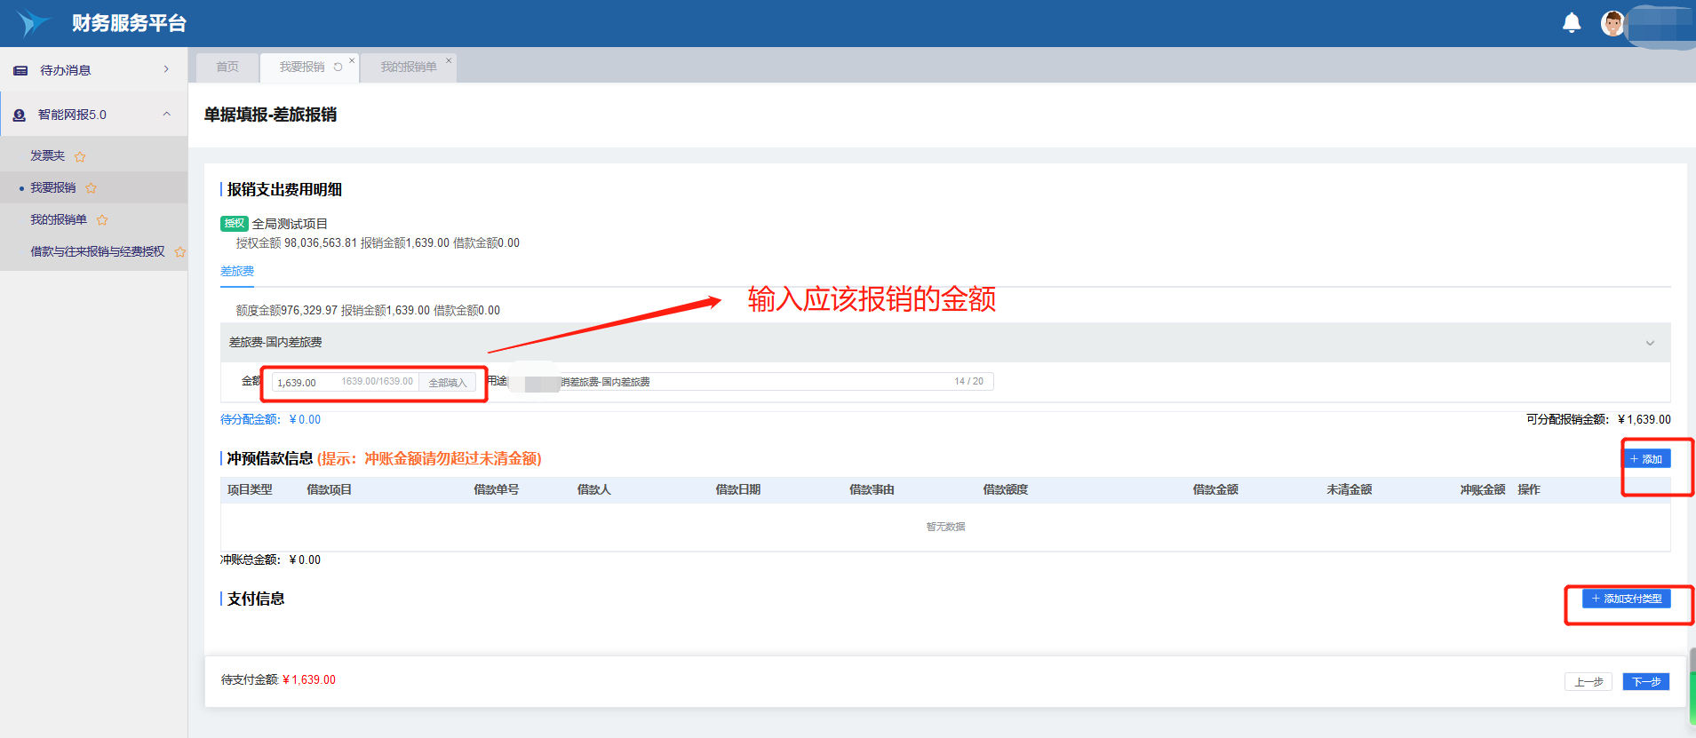
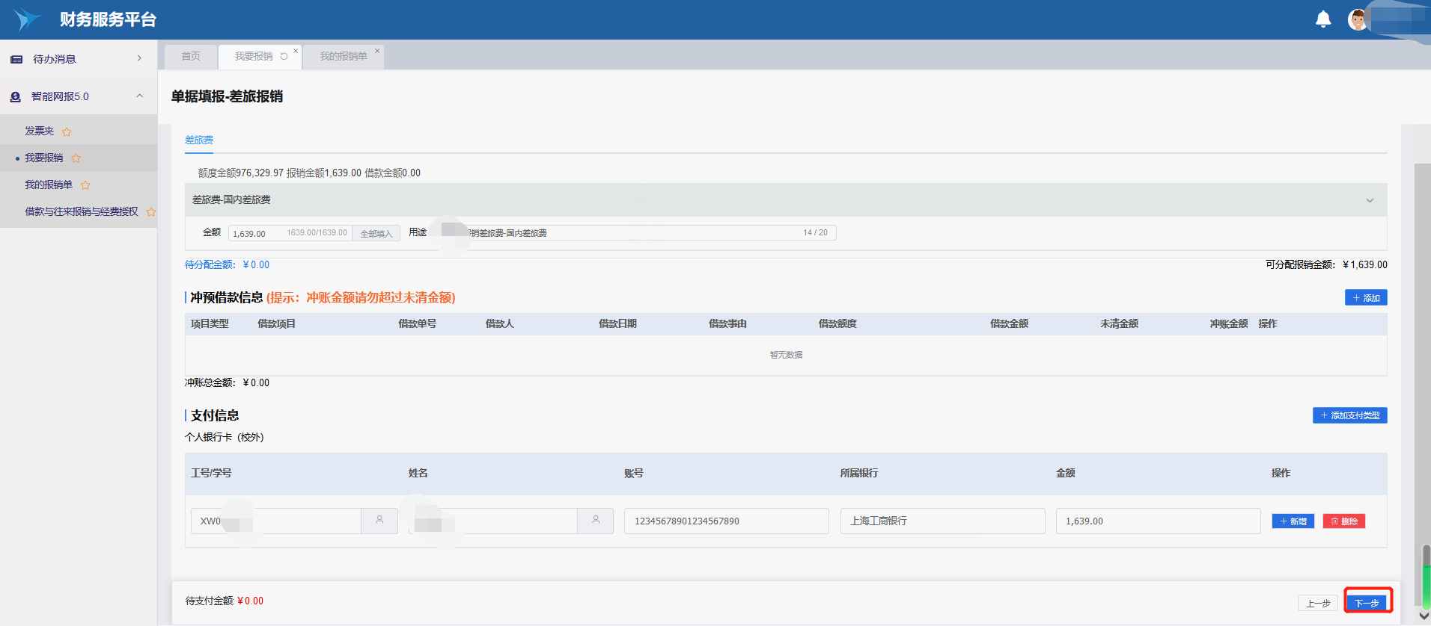
4.8、确认报销单信息后点击“提交预审”
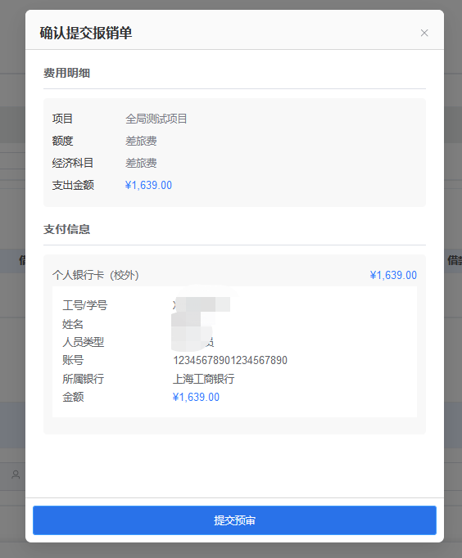

4.9、预审中
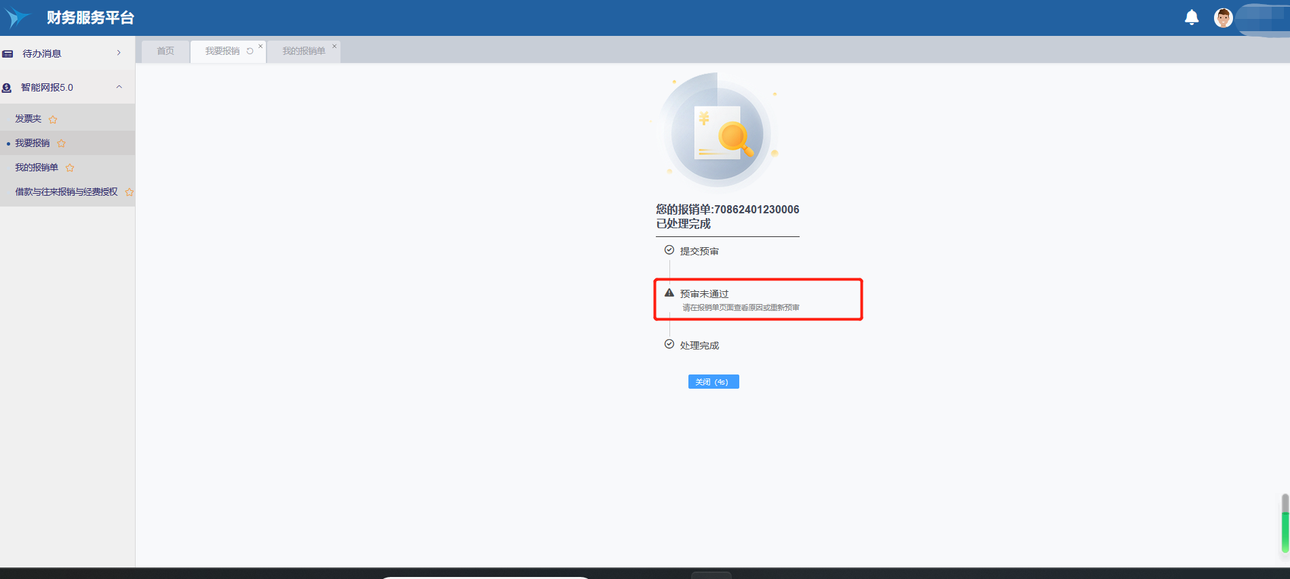

4.10、预审不通过，需查看“预审报告”根据报告提示点击“撤销”---“修改”补充修改报销单；若觉得红色违规信息有问题，请联系财务进行干预。
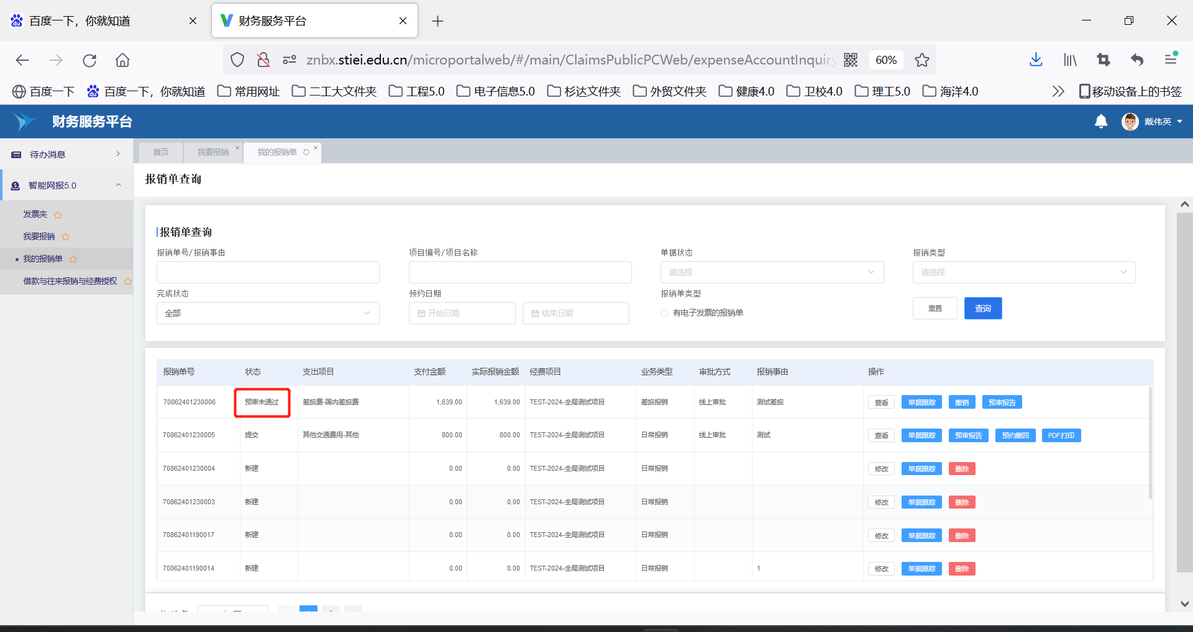
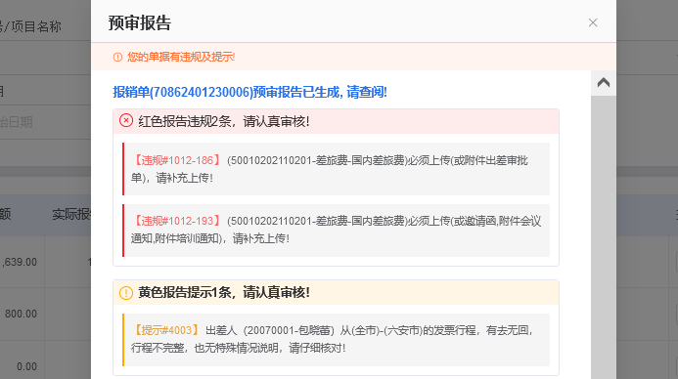
4.11、若财务干预，干预后单据状态会变成“预审通过”，需经办人自己点击提交审批
若报销单刚开始预审就预审通过了，单据会自动进入审批，无需提交操作
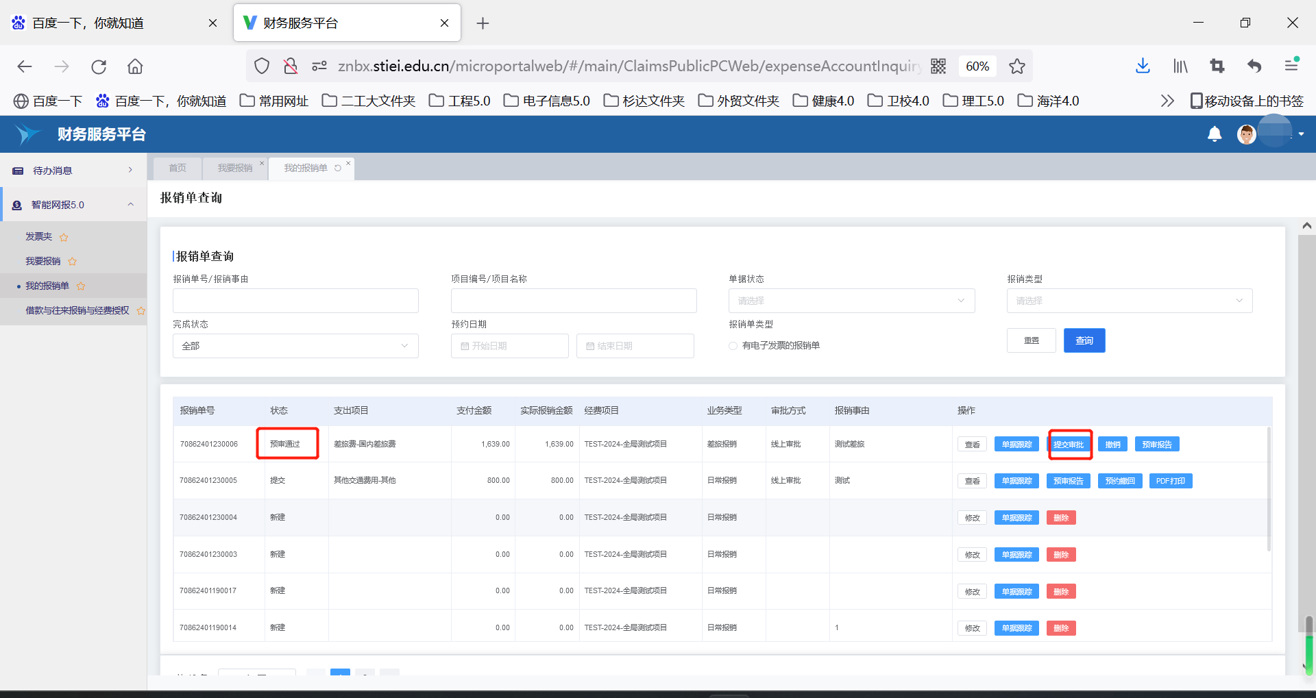
4.12、当所有审批跑完，单据状态会变成“提交”，经办人可以点击“pdf打印”，打印出对应报销单
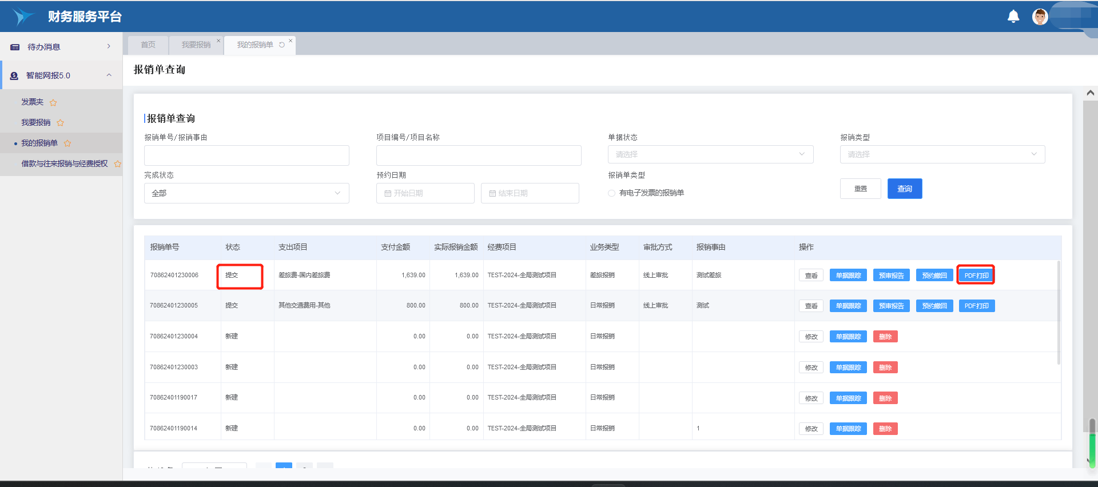
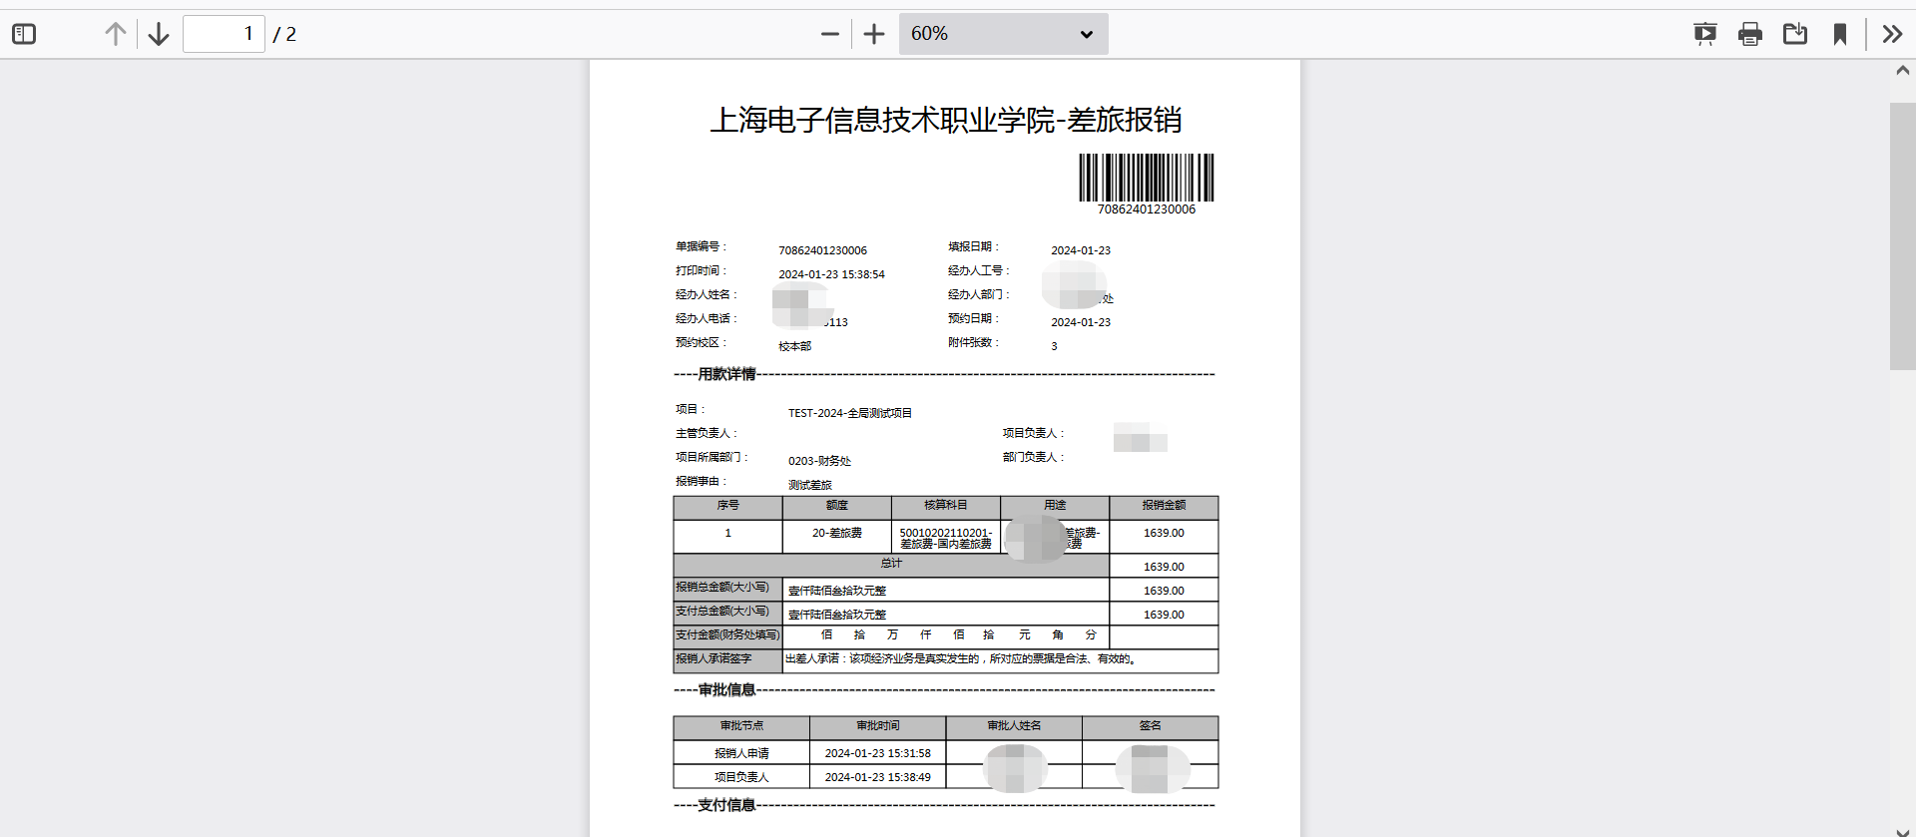
打印报销单后需附上报销材料投递到财务处门口的投递机中。
五、个人借款单
5.1、选择“借款与往来报销与经费授权”---“个人借款单”
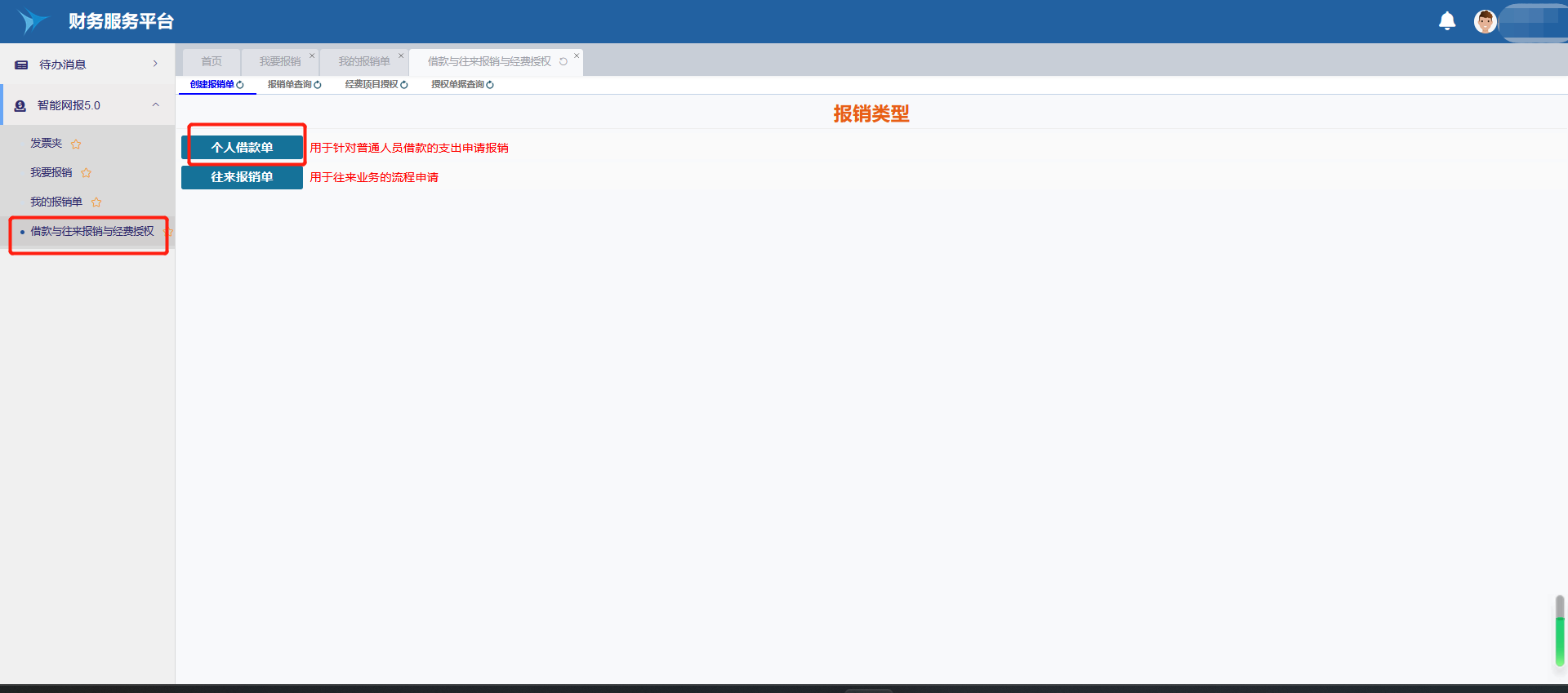

5.2、填写报销单，点击提交
（1）点击“添加经费”项目，选择授权给自己的项目
（2）选择”支付方式“ ，输入支付方式的详细信息
（3）上传/情况说明（不是必填）
（4）对接审批详情
（4.1）勾选”该笔报销走线上审批签字流程“，单据走线上审批流流程
（4.2）不勾选”该笔报销走线上审批签字流程“，单据走线下审批流程，需自己找领导签字
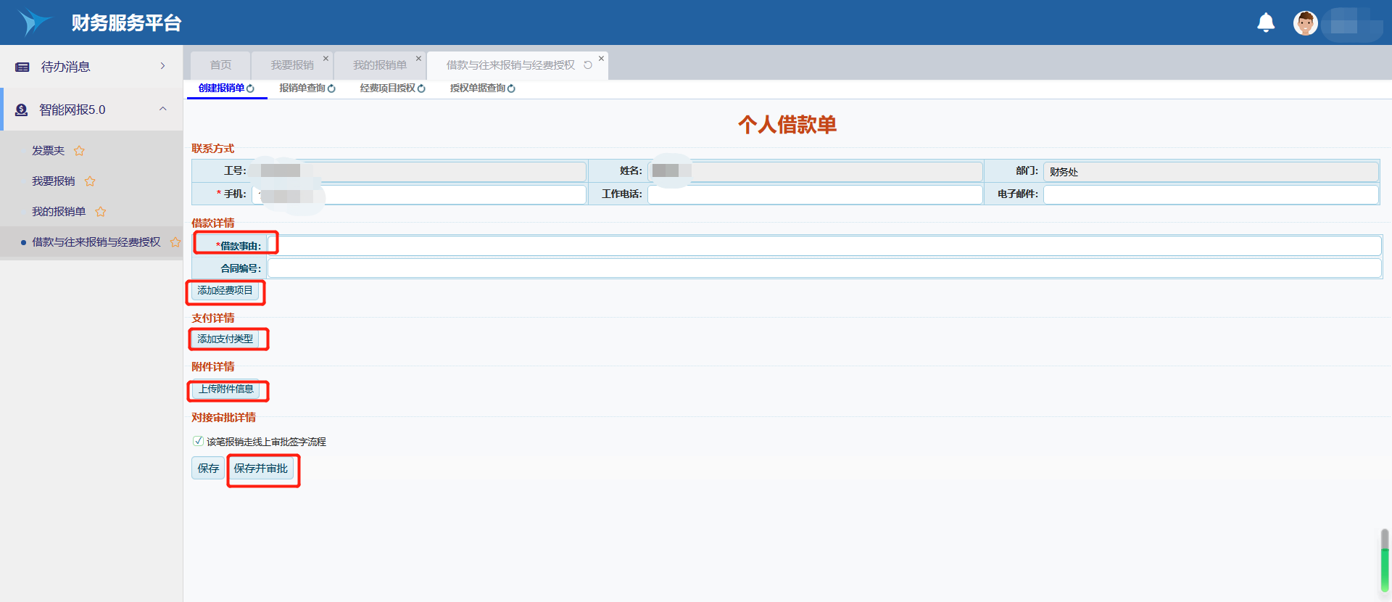

六、往来报销单
6.1、选择“借款与往来报销与经费授权”---“个人借款单”
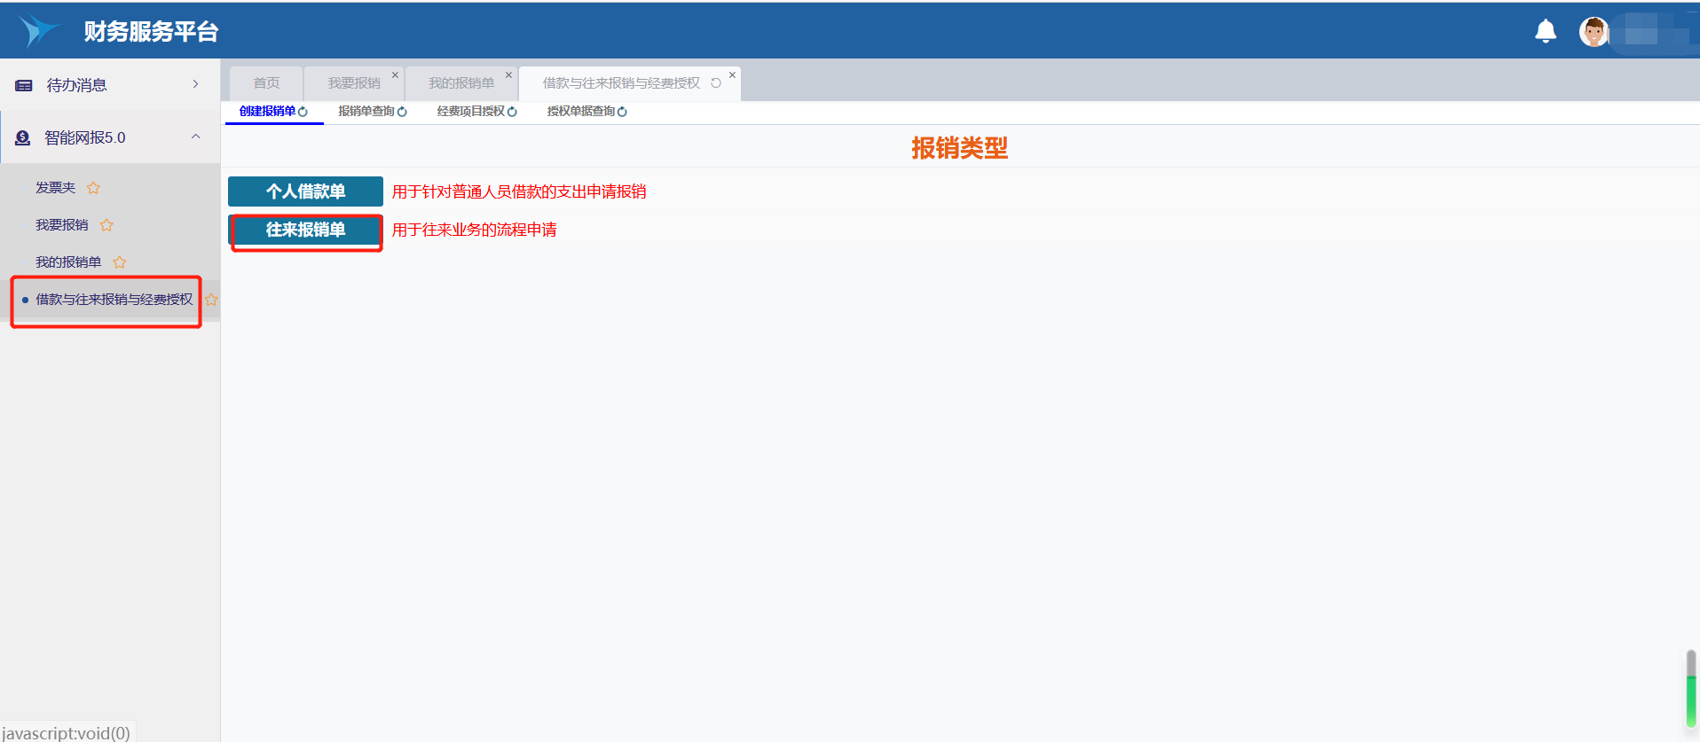
6.2、填写报销单，点击提交
（1）点击“添加经费”项目，选择授权给自己的项目
（2）选择”支付方式“ ，输入支付方式的详细信息
（3）上传发票/附件
（4）对接审批详情
（4.1）勾选”该笔报销走线上审批签字流程“，单据走线上审批流流程
（4.2）不勾选”该笔报销走线上审批签字流程“，单据走线下审批流程
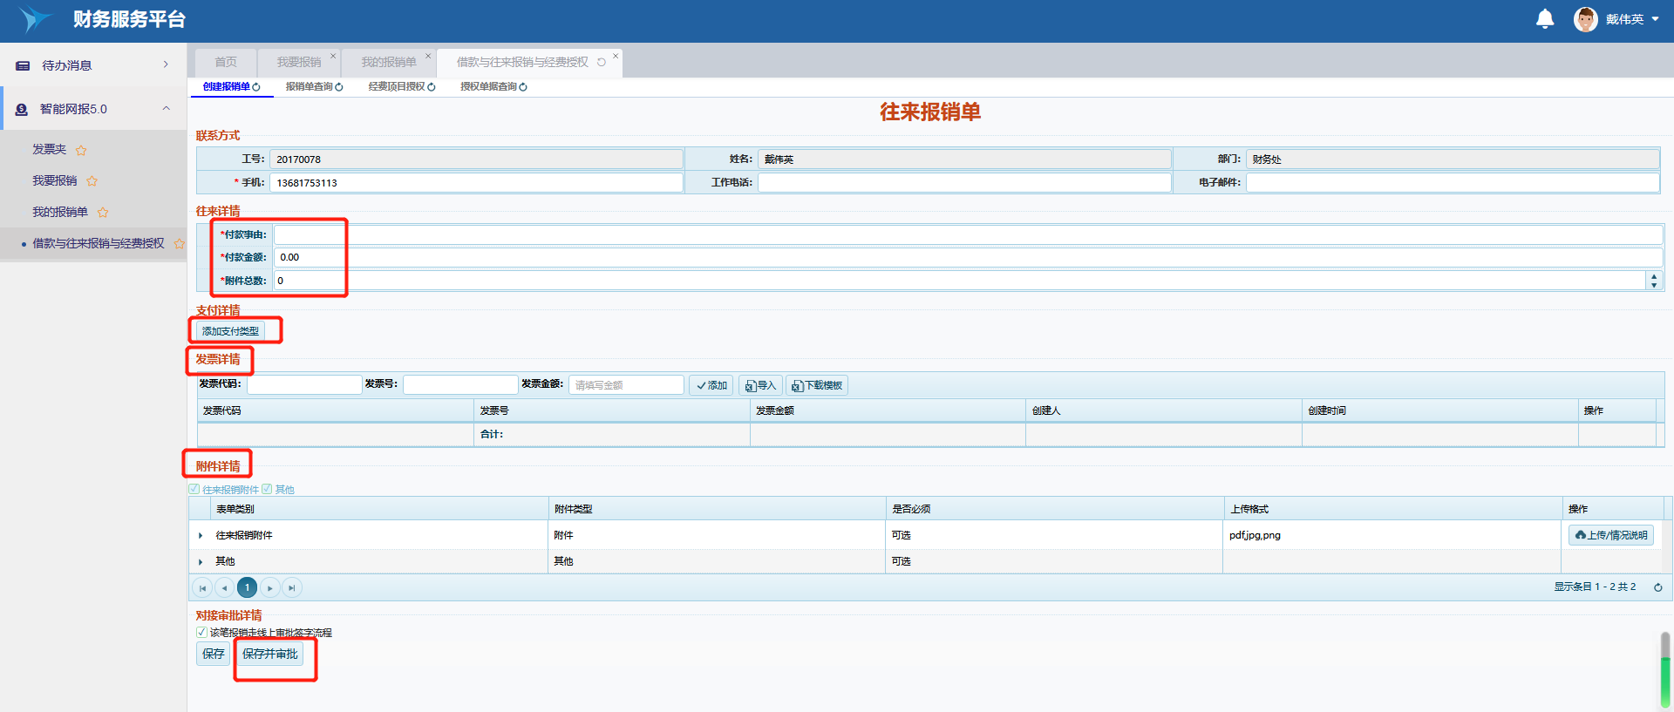

- 审批环节
7.1、点击左侧---待办信息---待办可以进入报销人的消息中心查看需要审批的信息
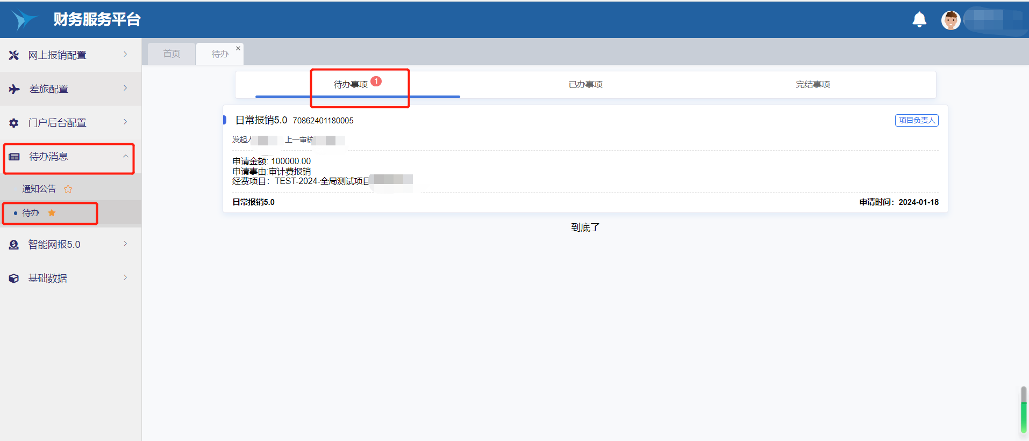
点击首页，右上角待办事件也可以看到需要审批的信息
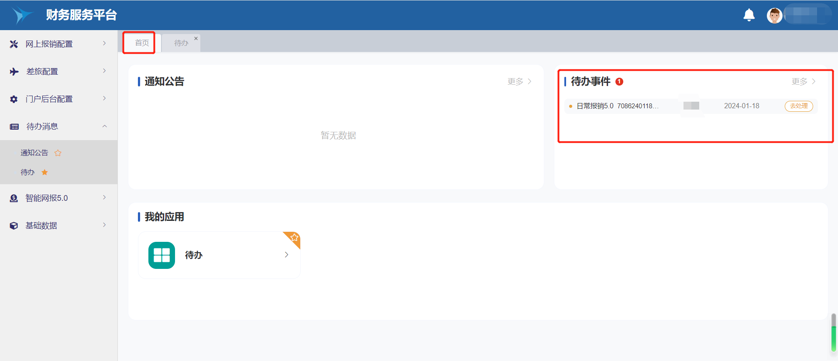
点击进入---审核单据和附件---点击“审批通过”或者“驳回”
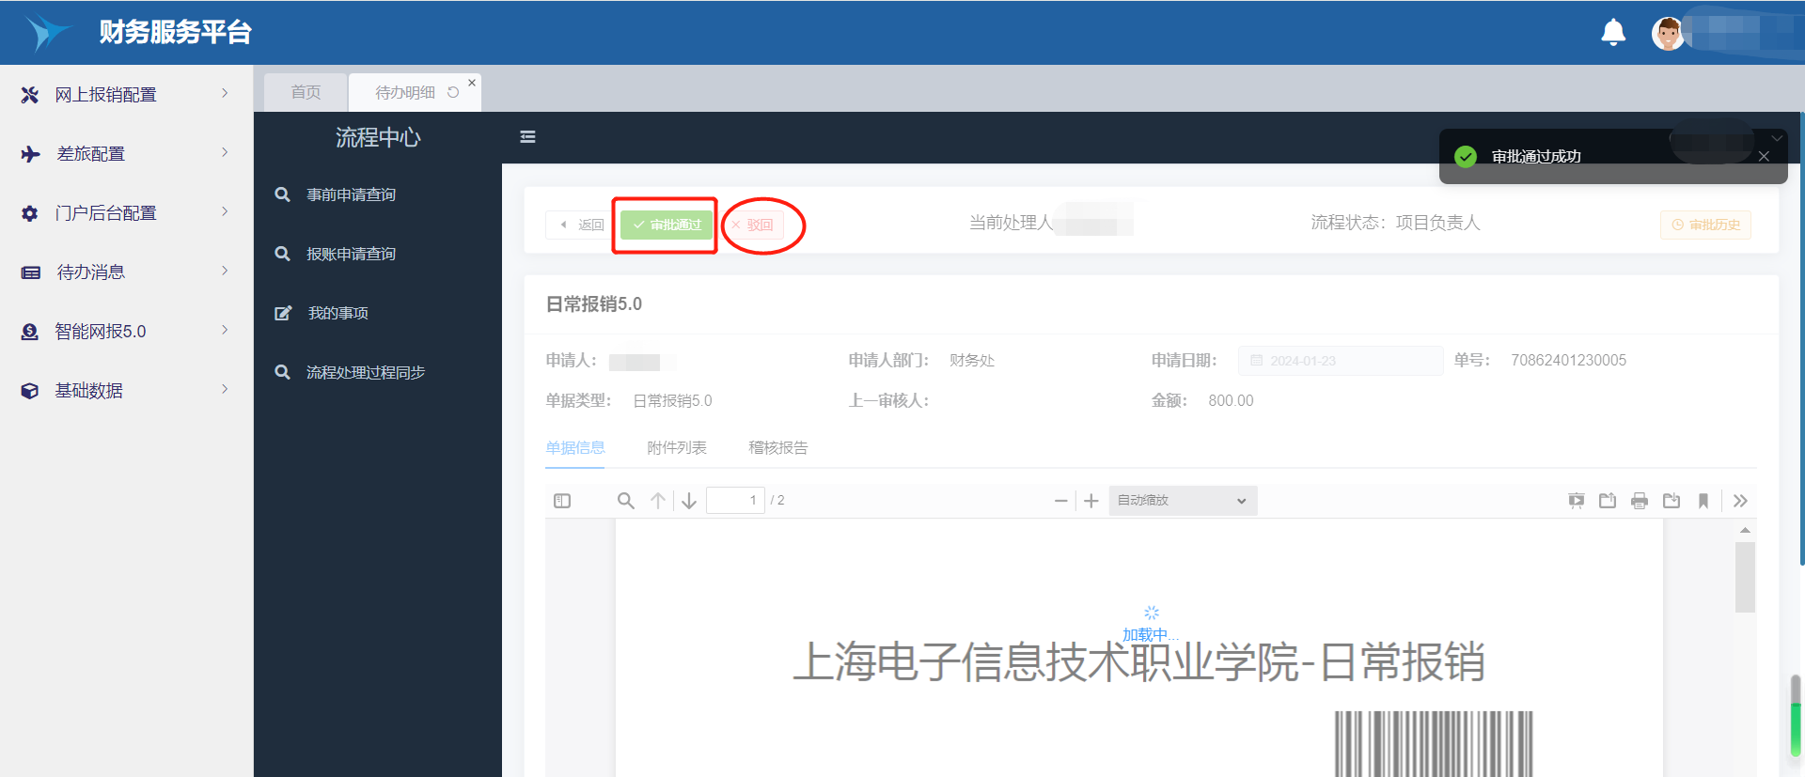
- 项目授权
8.1、点击“借款与往来报销与经费授权”---找到需要授权的项目---点击右侧的“授权”
